**ANALISIS PENUGASAN AGEN TERHADAP LOKASI NASABAH MENGGUNAKAN METODE *VINCENTY***

**SKRIPSI**

Diajukan Sebagai Salah Satu Syarat Untuk Mendapatkan Gelar Sarjana Komputer (S.kom) Program Studi Informatika



**WILDA YANTI**

**105841104820**

**PROGRAM STUDI INFORMATIKA**

**FAKULTAS TEKNIK**

**UNIVERSITAS MUHAMMADIYAH MAKASSA****R**

**2024**

**Abstrak**

**WILDA YANTI**, Analisis penugasan agen terhadap lokasi nasabah menggunakan metode *vincenty* Fahrim Irhamna Rahman, S.Kom.,MT dan Rizki Yusliana Bakti, ST.,MT.

Dalam penelitian menggunakan pendekatan kuantitatif dengan menggunakan sistem pengujian *White Box Testing*. Metode analisis data adalah Teknik analisis data meliputi pencarian data, wawancara, catatan lapangan, pengumpulan data secara sistematis dari dokumen, pengorganisasian data ke dalam kategori, memecahnya menjadi unit-unit, melakukan compositing, Artinya proseses merakit dan memilih menjadi dua pola konversi. Buat kesimpulan tentang apa yang penting dan apa yang perlu dieksplorasi, dan untuk memudahkan anda dan orang lain untuk memahaminya.

Hasil penelitian ini menunjukkan bahwa dalam proses analisis metode Vincenty, untuk distribusi pelanggan ke agen terdekat dari 11 agen, hanya ada 1 lokasi agen dengan persentase tertinggi atau yang paling banyak dihubungi oleh pelanggan, yaitu agen yang berada di Kel. Jenetallasa, Dari penelitian yang dilakukan, menghasilkan tingkat akurasi 97% dengan menghitung jarak antara agen dan pelanggan, menggunakan metode Vincenty dengan Google Maps.

**Kata kunci**: Analisis Penugasan Agen, Nasabah, Metode *Vincenty.*

***Abstract***

***WILDA YANTI****, Analysis of agent assignment to customer locations using the method of Vincenty Fahrim Irhamna Rahman, S.Kom.,MT and Rizki Yusliana Bakti, ST.,MT.*

*The research uses a quantitative approach using the White Box Testing system. The data analysis method is a data analysis technique including data search, interviews, field notes, systematic data collection from documents, organizing data into categories, breaking it into units, compositing, meaning the process of assembling and selecting into two conversion patterns. Draw conclusions about what is important and what needs to be explored, and to make it easier for you and others to understand.*

*The results of this research show that in the analysis process for the Vincenty method, for distribution of customers to their closest agents out of 11 agents, there is only 1 agent location with the highest percentage or the one most contacted by customers, namely the agent located in Kel. Jenetallasa, From the research conducted, it resulted in a 97% accuracy rate by calculating the distance between the agent and the customer, using the Vincenty method with Google Maps.*

***Keywords****: Agent Assignment Analysis, Customer, Vincenty Method.*

KATA PENGANTAR

***Assalamu’alaikum Warahmatullahi Wabarakatu***

Segala puji bagi Allah Subhanallahu Wa Ta’ala atas limpahan Rahmat dan Karunia-Nya, serta kesabaran dalam mempermudah jalan sehingga penulis dapat menyelesaikan penyusunan Laporan Tugas Akhir ini yang berjudul **“Analisis Penugasan Agen Terhadap Lokasi Nasabah Menggunakan Metode *Vincenty*”** Salawat beserta salam senantiasa penulis panjatkan kepada Nabi Muhammad SAW, yang telah membawa kita dari zaman jahiliah menuju zaman yang serba modern seperti yang kita rasakan saat ini.

Dalam penyusunan Tugas Akhir ini penulis banyak menerima bimbingan, arahan, motivasi, serta dibantu oleh berbagai pihak, baik langsung maupun tidak langsung. Penulis ingin menyampaikan rasa hormat dan terima kasih kepada:

1. Bapak tercinta, **Aripuddin**. Beliau memang tidak sempat merasakan bangku perkuliahan, namun beliau dapat mendidik, mendoakan, memberikan semangat dan motivasi tiada henti kepada penulis sehingga penulis dapat menyelesaikan pendidikanya sampai sarjana.
2. Almh ibu **Nurmiati**, seseorang yang biasa saya sebut ibu. Alhamdulillah kini penulis sudah berada di tahap ini, menyelesaikan karya tulis sederhana ini sebagai perwujudan terakhir sebelum engkau benar-benar pergi. Terimakasih sudah mengantarkan saya berada ditempat ini, walaupun pada akhirnya saya harus berjuang tertatih sendiri tanpa kau temani lagi.
3. Bapak **Dr. Ir. H. Abd Rakhim Nanda, ST., MT., IPU** Rektor Universitas Muhammadiyah Makassar.
4. Ibu **Dr.Ir.Hj Nurnawati,S.T.,M.T.,I.P.M,** selaku Wakil Dekan Fakultas Teknik Universitas Muhammadiyah Makassar.
5. Bapak **Muhyiddin AM Hayat S.Kom.,M.T,** selaku Ketua Program Studi Informatika Fakultas Teknik Universitas Muhammadiyah Makassar.
6. Bapak **Fahrim Irhamna Rachman S.Kom.,M.T,** selaku Dosen Pembimbing 1 sekaligus Penasehat Akademik yang telah memberikan arahan dan bimbingan serta saran yang sangat berarti dalam penyusunan skripsi ini.
7. Ibu **Rizki Yusliana Bakti S.T.,M.T,** selaku Dosen Pembimbing 2 yang telah memberikan arahan dan bimbingan serta saran yang sangat berarti dalam penyusunan skripsi ini.
8. Seluruh Dosen Fakultas Teknik Program Studi Informatika Universitas Muhammadiyah Makassar yang telah memberikan ilmu dan bantuanya serta doronganya dalam penulisan skripsi ini.
9. Teman-teman khususnya Angkatan 2020 Fakultas Teknik Universitas Muhammadiyah Makassar.
10. **Sinta, Mita, Andini, Dini, Manda**, sahabat penulis dari kecil sampai sekarang, terima kasih untuk kebersamaan, dukungan, dan doa yang diberikan kepada penulis.
11. **Rina, Yulistiah, Amelia, Wanda, Afifah,** Terima kasih atas dukungan dan kebersamaan selama 4 tahun, kalian tidak hanya menjadi teman, tetapi juga keluarga yang selalu ada dalam suka maupun duka. Semoga persahabatan kita terus bertahan dan terus saling mendukung dalam setiap langkah.
12. Kepada semua pihak yang sudah membantu, Penulis mengucapkan banyak terima kasih yang sebesar-besarnya.

Semoga kebaikan menjadi Amal Sholeh dan dibalas dengan kebaikan yang lebih oleh Allah. Demikian laporan skripsi ini, dan penulis sadar bahwa laporan ini masih banyak kekurangan didalamnya oleh karena itu kritik dan saran yang kostruktif sangat diharapkan demi penyempurnaan laporan ini. Akhir kata penulis ucapkan terima kasih.

***Billahi fisabililhaq, fastabiqul khairat.***

***Wassalamualaikum Wr.Wb.***

Makassar, 26 Februari 2024

Penulis

WILDA YANTI

DAFTAR ISI

KATA PENGANTAR ii

DAFTAR ISI iv

DAFTAR GAMBAR vi

DAFTAR TABEL vii

DAFTAR LAMPIRAN viii

DAFTAR ISTILAH ix

BAB I PENDAHULUAN 1

A. Latar Belakang 1

B. Rumusan Masalah 2

C. Tujuan Penelitian 2

D. Manfaat Penelitian 3

E. Ruang Lingkup Penelitian 3

F. Sistematika Penelitian 3

BAB II TINJAUAN PUSTAKA 4

A. Landasan Teori 4

B. Penelitian Terkait 10

C. Kerangka Pikir 13

BAB III METODE PENELITIAN 14

A. Tempat dan Waktu Penelitian 14

B. Alat dan Bahan 14

C. Perancangan Sistem 14

D. Teknik Pengujian Sistem 19

E. Teknik Analisis Data 19

BAB IV HASIL DAN PEMBAHASAN 21

A. Dataset Nasabah 21

B. Analisis Data Mentah 21

C. Tahapan *Vincenty* 23

D. Proses Menggunakan Metode *Vincenty* 27

BAB V KESIMPULAN DAN SARAN 40

A. Kesimpulan 40

DAFTAR PUSTAKA 41

Lampiran 43

DAFTAR GAMBAR

Gambar 1 Kerangka Berpikir 13

Gambar 2 Flowchart K-means 15

Gambar 3 Flowchart Vincenty 17

Gambar 4 Kode untuk Mengimpor Data dari File Excel ke DataFrame Menggunakan Pandas 28

Gambar 5 Contoh Output Metode Head pada DataFrame Nasabah 28

Gambar 6 Contoh Output Metode Head pada DataFrame Agen 29

Gambar 7 Contoh Penggunaan Metode Head pada DataFrame 30

Gambar 8 DataFrame Info Summary 31

Gambar 9 Penggunaan data_x di Metode head() pada DataFrame 32

Gambar 10 Penggunaan data_y di Metode head() pada DataFrame 32

Gambar 11 kode untuk membuat dan menjelaskan metode Kmeans 33

Gambar 12 Hasil kode cluster pada DataFrame 33

Gambar 13 Hasil Clustering dan Penentuan Agen Terdekat 34

Gambar 14 Penentuan Agen Terdekat dari Kolom Nasabah 35

Gambar 15 Mengubah Nama Kolom pada DataFrame dengan Metode Rename 36

Gambar 16 Informasi Geografis dan Hasil Analisis Agen dan Nasabah 36

Gambar 17 Penggabungan DataFrame Berdasarkan Kolom ID 37

Gambar 18 Diagram hasil clustering 39

Gambar 19 Peta Distribusi Nasabah dan Agen di Sekitar Makassar 39

DAFTAR TABEL

Table 1 Data Nasabah 22

Table 2 Perhitungan manual agen dan nasabah 27

Table 3 Perhitungan *Vincenty* dengan K-means 27

Table 4 Akurasi Perhitungan Jarak dengan Metode *Vincenty* 35

Table 5 Tabel Hasil *Clustering* dan Jarak Nasabah dengan Agen Terdekat 38

Table 6 Perhitungan *Vincenty* dengan Google Maps 40

DAFTAR LAMPIRAN

Lampiran 1. Source Code 43

Lampiran 2. Data Mentah Nasabah 51

Lampiran 3. Data Mentah Agen 64

Lampiran 4. Permohonan Penelitian kepada kaprodi teknik informatika teknik 65

Lampiran 5. Pengantar Penelitian Kepada Ketua LP3M Unismuh Makassar 66

Lampiran 6. Surat permohonan Izin Penelitian kepada Dinas Penanaman Modal dan PTSP Provinsi sulawesi Selatan 67

Lampiran 7. Surat Izin Penelitian dari Dinas Penanaman Modal dan Pelayanan Terpadu Satu Pintu (DPMPTSP) Sulawesi Selatan 68

DAFTAR ISTILAH

*Vincenty* adalah sebuah algoritma yang digunakan untuk menghitung jarak antara dua titik pada permukaan ellipsoid seperti Bumi

*K-Means* adalah salah satu algoritma clustering yang digunakan dalam analisis data untuk mengelompokkan data menjadi beberapa kluster berdasarkan kesamaan.

*Clustering* adalah teknik analisis data yang digunakan untuk mengelompokkan data berdasarkan kemiripan atau jarak antar data

*Unsupervised Learning* adalah tipe pembelajaran mesin di mana model dilatih menggunakan data yang tidak berlabel

*Flowchart* adalah representasi grafis dari sebuah proses atau algoritma yang menunjukkan langkah-langkah dalam bentuk simbol-simbol yang dihubungkan oleh garis-garis panah

*Phyton* adalah bahasa pemrograman tingkat tinggi yang banyak digunakan untuk pengembangan web, analisis data, pembelajaran mesin, dan berbagai bidang lainya

*Longitude* adalah koordinat geografis yang menunjukkan posisi timur atau barat dari meridian utama (Prime Meridian), yang merupakan garis bujur nol derajat yang melewati *Greenwich*, *Inggris*.

*Latitude* adalah koordinat geografis yang menunjukkan posisi utara atau selatan dari garis khatulistiwa (equator), yang merupakan garis lintang nol derajat yang membagi Bumi menjadi belahan utara dan selatan

*Processing* adalah serangkaian langkah yang dilakukan untuk mengubah data mentah menjadi informasi yang dapat digunakan.

*Data* *set* adalah kumpulan data yang terorganisir dan biasanya terdiri dari sejumlah data yang terkait dan disusun dalam format yang dapat digunakan untuk analisis, pengolahan, atau pemodelan.

*DataFrame* adalah struktur data tabular yang digunakan untuk menyimpan dan mengelola data dalam bentuk baris dan kolom.

BAB I  
PENDAHULUAN

1. Latar Belakang

Agen adalah memberikan layanan kepada nasabah atas nama Pegadaian dan agen akan menerima biaya transaksi atas layanan (pembelian produk) yang mereka berikan. Hal ini memungkinkan pelanggan untuk menghemat biaya pengiriman, waktu dan biaya lainnya hanya dengan melalui agen terdekat dari tempat tinggal mereka. (Daya Saing, Agen, Strategi, 2023)

Agen memiliki kemampuan untuk menjangkau pelanggan secara langsung dan membantu Pegadaian dalam mengakses produk dan jasa Pegadaian. Melalui agen, perusahaan keuangan dapat meningkatkan efisiensi dan efektivitas dalam menjangkau pelanggan.

Pegadaian adalah suatu badan atau organisasi yang bergerak dalam bidang pelayanan jasa peminjaman uang dengan menggadaikan suatu barang sebagai jaminannya. Nasabah yang ingin mendapatkan uang pinjaman harus menggadaikan barang sebagai jaminan, baru kemudian pihak pegadaian memberikan pinjaman uang sebanding dengan nilai jaminan barangnya. Tiap pinjaman memiliki jangka waktu berlaku. Nasabah dapat melunasi pinjamannya atau menebus barangnya sesuai dengan jumlah pinjaman sebelum jangka waktu tersebut habis. Jika pinjaman tidak lunas dibayar sampai jangka waktu habis, maka barangnya akan hangus. Jika sudah hangus maka barang tidak bisa ditebus dan akan dilelang oleh pihak pegadaian. (Novi, 1998)

Penggadaian adalah lembaga keuangan non bank yang memberikan produk atau layanan jaminan untuk peminjam tertentu. Jaminan dari nasabah akan digadaikan lalu setelahnya di taksir oleh PT. Penggadaian untuk memberikan besarnya nilai jaminan. Besar taksiran jaminan yang diberikan akan berpengaruh pada jumlah pinjam yang akan diberikan kepada nasabah.

Menurut (Nugraha & Hajar, 2023) formula *vincenty* merupakan salah satu teknik perhitungan matematis yang dapat digunakan untuk menentukan besaran *azimuth geodetic*. Teknik tersebut diklaim lebih teliti dibandingkan teknik perhitungan seperti konsep segitiga bola. Algoritma Vincenty dianggap sebagai metode paling akurat untuk menghitung jarak geodetik antara dua titik di Bumi. Hal ini karena algoritma ini memperhitungkan bentuk Bumi yang sebenarnya sebagai ellipsoid, bukan bola sempurna.

Berdasarkan latar belakang diatas, peneliti tertarik untuk melakukan penelitian agar dapat memberikan suatu alternatif dalam menentukan jarak yang lebih efektif dan efisian serta menentukan akurasi dan tingkat keberhasilan dalam menggunakan metode *vincenty*, dengan judul **“ANALISIS PENUGASAN AGEN TERHADAP LOKASI NASABAH MENGGUNAKAN METODE *VINCENTY*”.** Dengan adanya penelitian ini diharapkan dapat memberikan pemahaman yang lebih baik tentang kinerja algoritma *Vincenty* dalam menentukan jarak antara dua titik antar agen dan nasabah. Hasil dari penelitian ini dapat menjadi referensi bagi literatur untuk melakukan peneltian selanjutnya dalam menghitung jarak antara dua titik.

1. Rumusan Masalah

Berdasarkan konteks permasalahan yang telah dijelaskan di atas, permasalahan pokok yang dihadapi adalah

1. Bagaimana cara menganalisis penugasan agen terhadap lokasi nasabah menggunakan metode *vincenty*.
2. Berapakah akurasi yang didapat saat menggunakan metode *vincenty*
3. Tujuan Penelitian

Berdasarkan uraian rumusan masalah tersebut, maka dirumuskan tujuan penelitian sebagai berikut, yakni

1. Untuk mengetahui metode apa yang paling akurat dalam menentukan lokasi terdekat nasabah menggunakan metode *vincenty.*
2. Untuk mengetahui berapa akurasi yang diperoleh menggunakan metode *vincenty*.
3. Manfaat Penelitian
4. Bagi Penulis

Untuk menerapkan ilmu yang telah diperoleh selama masa perkuliahan dan untuk memperluas wawasan tentang cara menganalisis penugasan agen terhadap lokasi nasabah dengan menggunakan metode *vincenty*.

1. Bagi nasabah/agen

Mempermudah bagi nasabah ataupun agen dalam menentukan lokasi dengan menggunakan sistem metode *vincenty*.

1. Ruang Lingkup Penelitian

Berdasarkan perumusan masalah, maka batasan masalah yang dibahas meliputi:

1. Hanya terbatas pada pemetaan Agen.
2. Hanya terbatas pada wilayah Kecamatan Pallangga Kab. Gowa.
3. Sistematika Penelitian

Bab 1 Pendahuluan Bab ini berisi tentang latar belakang masalah, rumusan masalah, tujuan penelitian dan kegunaan penelitian, manfaat penelitian dan sistematika penulisan.

Bab II Tinjauan Pustaka Bab ini berisi tentang landasan teori, penelitian yang terdahulu, kerangka berfikir dan hipotesis.

Bab III Metodologi Penelitian Bab ini berisi tentang lokasi pengumpulan data, populasi dan sampel, operasional variabel, instrument penelitian, uji validitas, uji reliabilitas,teknik analisis data.

Bab IV Hasil Dan Pembahasan Bab ini berisikan tentang hasil dan pembahasan secara rinci dalam pelaksanaan penelitian.

Bab V Kesimpulan Dan Saran Bab ini adalah bagian akhir yang berisikan tentang kesimpulan yang didapatkan dari hasil dan pembahasan, serta saran-saran yang berkaitan dengan hasil yang telan didapatkan dari penelitain.

BAB II  
TINJAUAN PUSTAKA

1. Landasan Teori
2. **Peran Agen**

Agen Pegadaian adalah perorangan atau badan usaha yang ditunjuk oleh Pegadaian untuk melaksanakan sebagian kegiatan usaha Pegadaian di bidang penyaluran pinjaman atas dasar hukum gadai. Agen Pegadaian bertugas membantu masyarakat dalam melakukan transaksi gadai di outlet-outlet Pegadaian. Hal ini mempermudah nasabah dalam melakukan transaksi dan juga dapat menghemat biaya pengiriman, waktu, dan biaya lainnya. Nasabah hanya perlu mendatangi agen terdekat untuk melakukan transaksi yang diinginkan. (Maylani et al., 2024)

Agen Pegadaian memiliki peran penting dalam membantu operasional bisnis Pegadaian. Dengan adanya agen, masyarakat lebih dimudahkan untuk mengakses layanan gadai tanpa harus datang ke kantor cabang Pegadaian. Agen Pegadaian juga membantu mendekatkan akses masyarakat terhadap layanan Pegadaian.

Peran diartikan sebagai perangkat tingkat yang diharapkan dan dimiliki oleh orang yang berkedudukan di masyarakat. Kedudukan dalam hal ini diharapkan sebagai posisi tertentu didalam masyarakat yang mungkin tinggi, sedang-sedang saja atau rendah. Kedudukan adalah suatu wadah yang isinya hak dan kewajiban tertentu, sedangkan hak dan kewajiaban tersebut dapat dikatakan sebagai peran. Oleh karena itu, seseorang yang mempunyai kedudukan tertentu dapat dikatakan sebagai pemegang peran. Suatu hak sebenarnya merupakan wewenang untuk berbuat atau tidak berbuat, sedangkan kewajiban adalah beban atau tugas. (R & Suryanto, 2009)

Menurut Soekanto peran agen adalah perbuatan serta perilaku seseorang yang memangku sebuah posisi untuk melaksanakan kewajiban dan tugasnya sesuai dengan kedudukannya. Apabila seorang agen menjalankan kewajibannya dengan baik dan sesuai peraturan, maka secara tidak sadar tugas yang dijalankannya akan sesuai dengan keinginan lingkungannya. Jadi kesimpulannya apabila peran agen bekerja dengan baik maka peminatnya juga akan baik. (Soekanto, 2006)

Secara sosiologis peran adalah aspek dinamis yang berupa tindakan atau perilaku yang dilaksanakan oleh seseorang yang menempati atau memangku suatu posisi dan melaksanakan hak-hak dan kewajiban sesuai dengan kedudukannya. Jika seseorang menjalankan peran tersebut dengan baik, maka dengan sendirinya akan berharap bahwa apa yang dijalankan sesuai dengan keinginan dari lingkungannya. Peran secara umum adalah kehadiran di dalam menentukan suatu proses keberlangsungan. (Suekanto, 2002)

1. **Indikator Peran Agen**

Pada buku Manajemen Sumber Daya Manusia, dijelaskan bahwa setiap perusahaan memerlukan strategi manajemen SDM, yang terus menerus dioerientasikan pada peningkatan kesadaran dan kemampuan pada setiap agen-agen. Indikator peran agen meliputi:

1. Selalu menghubungi calon nasabah sebelum melakukan kunjungan.
2. Kesadaran mengenai arti dan penggunaan waktu, agen selalu datang tepat waktu dalam berkunjung menemui calon nasabah.
3. Cara berpakaian dan penampilan, seorang agen asuransi dari sebuah perusahaan tidak boleh mengabaikan cara berpakaian dan berpenampilan., hal ini dapat mempengaruhi penilaian calon nasabah terhadap penampilan seorang agen asuransi.
4. Menjaga hubungan dengan nasabah. (nawawi, 2003)
5. **Tata Pelaksanaan Agen**
6. Prospekting, proses pencarian calon peserta atau nasabah secara terus-menerus. (Amrin, Strategi Menjual Asuransi Syariah, 2017)
7. Pendekatan, merupakan proses yang dilakukan oleh setiap agen untuk lebih dekat terhadap prospek calon nasabah yang dituju.
8. Pencarian fakta, setelah seseorang agen menjalin hubungan dengan calon nasabah yang dituju, maka selanjutnya seorang agen diharuskan untuk lebih tahu secara mendalam terkait realita yang terjadi pada calon nasabah.
9. Presentasi produk, merupakan pemberian penjelasan mengenai produk asuransi syariah yang ditawarkan.
10. Penutupan, pada tahap ini nasabah sudah menyatakan untuk membeli produk yang ditawarkan dengan ditandai pengisian formulir surat permintaan. Tahap ini merupakan awal dari pelayanan resmi suatu penjualan kepada pelanggan.
11. Layanan purna jual, setelah pengisian surat permintaan maka setiap agen bertugas memberikan layanan purna jual, seorang agen harus mampu secara bijaksana menjadi penasihat dan konsultan keuangan keluarga nasabah. (Amrin, 2017)
12. **Nasabah Gadai**

Nasabah gadai sering sekali disebut dengan pemberi gadai, secara etimologi Nasabah merupakan suatu pelanggan yaitu individu yang mendapatkan manfaat atau produk dari jasa sebuah perusahaan yang meliputi kegiatan pembelian, penyewaan,serta layanan jasa. Dimana di dalam artianya berarti Nasabah merupakan pengguna dari layanan jasa yang disediakan oleh usaha gadai tersebut. Di dalam gadai nasabah gadai sering kali disebut dengan pemberi gadai, yaitu individu atau badan hukum yang memberikan jaminan dalam bentuk benda bergerak selaku gadai kepada penerima gadai untuk pinjaman uang yang diberikan kepadanya. Maka dari itu pemberi gadai mempunyai hak dan kewajiban atas penerima gadai.(Zain, 2022)

Adapun menurut Sri Soedewi Masjchoen Sofwan, gadai merupakan suatu hak yang dapat diperoleh kreditur atas suatu barang bergerak, yang diberikan kepadanya oleh debitur atau orang lain atas namanya untuk menjamin suatu utang, dan yang memberikan kewenangan kepada kreditur untuk mendapat pelunasan dari barang tersebut lebih dahulu dari kreditur-kreditur lainnya, terkecuali biaya-biaya untuk melelang barang tersebut dan biaya yang telah dikeluarkan untuk memelihara benda itu, biaya-biaya mana harus didahulukan.

1. **Clustering**

Menurut Widodo (2013:9), clustering atau klasifikasi adalah metode yang digunakan untuk membagi suatu seri data menjadi beberapa kelompok berdasarkan kesamaan yang telah ditentukan sebelumnya. *Cluster* adalah sekelompok objek data atau Kumpulan objek data yang serupa. Dalam cluster yang sama dan mirip dengan cluster objek yang berbeda. Objek dikelompokkan kedalam satu atau lebih *cluster* sehingga objek-objek dalam cluster tersebut memiliki tingkat kesamaan yang tinggi satu sma lain. Dengan menggunakan pengelompokan ini, kita dapat mengklasifikasikan area padat, menemukan pola distribusi yang umum, dan menemukan hubungan yang menarik antar atribut data. Penambagan data berfokus pada metode penemuan batch yang efisien dan efektif berdfasarkan data besar. Beberapa persyaratan untuk cluster penambangan data adalah skalabilitas, kemampuan untuk menangani berbagai jenis atribut, pemrosesan dimensi tinggi, penanganan data dengan noise, dan mudah diterjemahkan. (Darmi & Setiawan, 2017)

1. **K-means**

*K-Means* memiliki dua arti yaitu “K” dan “Means”. “K” menunjukkan jumlah cluster konstan yang diinginkan, sedangkan “Means” dalam hal ini berarti nilai rata-rata sekelompok data yang dalam hal ini didefinisikan sebagai cluster, sehingga *K- Means* dapat diartikan sebagai suatu metode menganalisis data atau metode data mining yang melakukan proses pemodelan tanpa supervise (unsupervised) dam merupakan salah satu metode yang melakukan pengelompokan data dengan sistem partisi. Metode *K-Means* berusaha mengelompokkan data yang ada kedalam beberapa kelompok, Dimana data dalam satu kelompok mempunyai karakteristik yang sama satu sama lainya dan mempunyai karakteristik yang berbeda dengan data yang ada didalam kelompok yang lain. (Setiawan, 2023)

*K-Means* merupakan salah satu metode data clustering non hierarki yang berusaha mempartisi data yang ada ke dalam bentuk satu atau lebih cluster atau kelompok sehingga data yang memiliki karakteristik yang sama dikelompokkan ke dalam satu cluster yang sama dan data yang mempunyai karakteristik yang berbeda dikelompokkan ke dalam kelompok yang lainya. *K*-*Means* adalah metode clustering berbasis jarak yang membagi data ke dalam sejumlah *cluster* dan algoritma ini hanya bekerja pada atribut numeric. Algoritma *K-Means* termasuk partitioning clustering yang memisahkan data ke daerah bagian yang terpisah. Algoritma *K-Means* sangat terkenal karena kemudahan dan kemampuanya untuk mengcluster data yang besar dan data outlier dengan sangat cepat. Dalam algoritma *K-Means*, setiap data harus termasuk ke cluster tertentu dan bisa dimungkinkan bagi setiap data yang termasuk cluster tertentu pada suatu tahapan proses, pada tahapan berikutnya berpindah ke cluster lainya. Algoritma *K-Means* merupakan metode non hierarki yang ada pada awalnya mengambil Sebagian banyaknya komponen populasi untuk dijadikan pusat cluster awal. Pada tahap ini pusat cluster dipilih secara acak dari sekumpulan populasi data. (Darmi & Setiawan, 2017)

1. **Unsupervised Learning**

*Unsupervised Learning* adalah salah satu tipe algoritma machine learning yang digunakan untuk menarik kesimpula dari dataset yang terdiri dari input data labeled response. Metode *unsupervised* learning yang paling umum adalah analisis *cluster*, yang digunakan pada analisa data data untuk mencari pola-pola tersembunyi atau penegelompokan dalam data.

*Unsupervised Learning* adalah untuk membuat para penggunanya bisa mengelompokkan object-object yang memiliki value sama dalam scope tertentu. *Unsupervised Learning* dinilai sangat cocok untuk mengelola atau mengklasifikasi suatu pola dari banyak object sejenis yang tidak sepenuhnya sama. Jadi secara singkat dapat disimpulkan bahwa clustering merupakan kegiatan untuk memcah data kedalam sejumlah kelompok (cluster) tertentu. (Setiawan, 2023)

1. **Vincenty**
2. Pengertian algoritma

Menurut (Nugraha & Hajar, 2023) formula merupakan salah satu teknik perhitungan matematis yang dapat digunakan untuk menentukan besaran *azimuth geodetic*. Teknik tersebut diklaim lebih teliti dibandingkan teknik perhitungan seperti konsep segitiga bola.

1. Rumus algoritma

Berdasarkan (Windarni & Setiawan, 2022) diketahui rumus dari algoritma seperti yang penulis jabarkan dibawah:

......................................................................... (1)

................................................(2)

............................................... (3)

L = ((lon2 - lon1).π)/180 ............................................................ (4)

................................................................. (5)

Lakukan iterasi hingga konvergen dengan ketentuan epsilon, biasanya dalam praktek digunakan nilai epsilon (λ) = 10-12

............. (6)

............. (7)

........................................................... (8)

.................................. (9)

................................................................. (10)

.................. (11)

............................... (12)

...................................................................................... (13)

.................................... (14)

Setelah diiterasi maka selanjutnya

..................................................................... (15)

...........................................................................(16)

............ (17)

.......... (18)

.................................................................... (19)

dimana,

a = 6378137 (jari – jari khatulistiwa bumi dalam meter)

b = 6356752.314245 (jari – jari kutub bumi dalam meter)

lat1 = *latitude* lokasi awal

lon1 = *longtitude* lokasi awal

lat2 = *latitude* lokasi kedua

lon2 = *longtitude* lokasi kedua

s = jarak antara kedua titik dalam meter

1. Penelitian Terkait
   * 1. Ridwan Halim, “Perbandingan Algoritma *Vincenty* dan *Hubeny* Dalam Menentukan Jarak Terpendek Pada Rumah Sakit di Lhokseumawe Berbasis Android”, (2023)

Pada penelitian yang dilakukan oleh Ridwan Halim dengan judul “Perbandingan Algoritma *Vincenty* Dan *Hubeny* Dalam Menentukan Jarak Terpendek Pada Rumah Sakit di Lhokeseumawe Berbasis Android”. Pada penelitian ini menggunakan algoritma *Vincenty* dan Hubeny yang kemudian hasil dari kedua algoritma tersebut diolah lagi dengan algoritma Ant Colony menghasilkan hasil yang berbeda. Dimana algoritma *Vincenty* lebih akurat dibandingkan algoritma hubeny. Hal ini dikarenakan algoritma *vincenty* menggunakan iterasi untuk menghasilkan data yang lebih akurat. Hasil dari keduanya tidak berbeda jauh yang mana hasil algoritma *Hubeny* masih afektif dalam menentukan jarak rumah sakit.

* + 1. Reski Awalia S “Analisis Data Muzakki dan Mustahik Sebagai Penunjang Pengambilan Keputusan Lazismu Makassar Pada Kecamatan Rapocini”, (2024)

Penelitian ini bertujuan dalam strategi penyaluran dengan pemetaan dana zakat dengan cara perhitungan jarak sehingga dapat mengetahui proses analisis dalam pengambilan keputusan dilakukan oleh lembaga Lazismu Kota Makassar. Adapun metode yang digunakan untuk menyelesaikan masalah ini ialah metode haversine, dan Algoritma *K-Means* yang merupakan metode non hierarki yang pada awalnya mengambil sebagian banyaknya komponen populasi untuk dijadikan pusat cluster awal. Pada tahap ini pusat cluster dipilih secara acak dari sekumpulan populasi data akan dihitung kembali sampai semua komponen data digolongkan kedalam tiap-tiap pusat cluster dan terakhir akan terbentuk posisi pusat cluster yang baru serta hasil yang diperoleh dalam penelitian ini adalah adanya hasil cluster jarak terdekat pada tiap kelurahan.

* + 1. Rismayania, Annaha, Fahmi Satriawan Taslimb dan Reski Arianib, “Aplikasi Peringatan Dini Kerusakan Jalan Menggunakan Metode Euclidean Distance dan *Haversine* Berbasis Android”, (2023)

**Pada penelitian yang dilakukan oleh** Rismayania, Annaha, Fahmi Satriawan Taslimb dan Reski Arianib, dengan judul “Aplikasi Peringatan Dini Kerusakan Jalan Menggunakan Metode *Euclidean Distance* dan *Haversine* Berbasis Android”**.** Hasil dari penelitian ini adalah aplikasi peringatan dini kerusakan jalan yang dibangun diterapkan pada objek lokasi kabupaten Maros yang dapat membantu pengguna jalan khususnya pengendara dalam memperoleh informasi awal tentang keadaan jalan yang akan dilalui sehingga pengendara lebih berhati-hati dan berdasarkan uji jarak aplikasi peringatan dini kerusakan jalan dinyatakan valid. Peringatan dini kerusakan jalan dapat dijadikan sebagai rambu alternatif jika terdapat jalan rusak yang dimana notifikasi masuk kedalam perangkat mobile yang menggunakan platform android dan berdampak positif bagi pengguna jalan Trans Sulawesi di Kabupaten Maros.

* + 1. Tommy Reynaldy Setiawan (2023) “Analisis dan Pemetaan Amil Zakat Berdasarkan Data di Kecamatan Rapocini Pada Lazismu Makassar”

Hasil dari penelitian ini menjelaskan stategi penyaluran dengan pemetaan dana zakat dengan cara perhitungan jarak dengan metode haverine sehingga dapat mengetahui bagaimana proses analisis pengambilan pkeputusan yang sebenarnya dilakukan oleh lembaga amil zakat Lazizmu makassar. Dalam penelitian ini juga melihat perbandingan amil dan kelurahan disetiap wilayah untuk mengetahui jarak amil ke kelurahan terdekat agar dapat ditentukan jumlah amil di wilayah tersebut.

* + 1. Retno Palupi, Diyan Ayuk Yulianna dan SM Santi Winarsih (2021)

Penelitian yang dilakukan oleh Retno Palupi, Diyan Ayuk Yulianna dan SM Santi Winarsih, dalam penelitiannya yang berjudul “Analisa Perbandingan Rumus *Haversine* dan Rumus Euclidean Menggunakan Metode Independent Sample t-Test”. Penelitian yang dilakukan oleh R etno Palupi, Diyan Ayuk Yulianna dan SM Santi Winarsih menggunakan metode penelitian kuantitatif dan e Independent Sample t-Test. Hasil dari penelitian ini adalah tidak ada perbedaan yang signifikan dalam perhitungan jarak antara Rumus *Haversine* dan Rumus Euclidean. Sampel Independen Metode Uji T mampu menganalisis perbandingan jarak pengukuran menggunakan rumus *Haversine* dan rumus *Euclidean* tidak memiliki perbedaan yang signifikan, artinya variannya kedua rumusnya sama.

1. Kerangka Pikir

Kerangka Berfikir merupakan model konseptual tentang bagaimana teori berhubungan dengan berbagai faktor yang telah diidentifikasi sebagai masalah yang penting. Jadi secara teoritis dapat dijelaskan bahwa metode vincenty dapat digunakan dalam mengukur jarak antara agen dengan seorang nasabah. Kerangka berfikir yang baik akan menjelaskan secara teoritis pertautan antar variabel yang akan diteliti.

**Masalah**

Proses analisis pengambilan keputusan Agen masih manual dalam menentukan lokasi dan prioritas

nasabah

**Solusi**

Membuat analisis penugasan agen yang lebih praktis

**Metode**

Menggunakan metode *Vincenty* pada analisis penugasan agen terhadap lokasi nasabah

**Hasil**

Mempermudah analisis penugasan agen terhadap lokasi nasabah

Gambar 1 Kerangka Berpikir

BAB III  
METODE PENELITIAN

* 1. Tempat dan Waktu Penelitian
     1. Tempat Penelitian

Penelitian ini dilakukan di PT Gadai Mas

* + 1. Waktu Penelitian

Adapun pelaksanaan penelitian ini dilakukan pada bulan April 2024 sampai proses pengumpulan data selesai.

* 1. Alat dan Bahan

Adapan alat dan bahan yang akan digunakan dalam penelitian ini, yaitu :

* + 1. Kebutuhan Hardware ( perangkat keras )
       1. Laptop Asus Vivobook
       2. RAM 4096 MB
    2. Kebutuhan Software (Perangkat Lunak)
       1. Visual Studio Code
       2. *Excel*
       3. *Pyhton*
  1. Perancangan Sistem

Untuk mempermudah dalam pembuatan dan pengembangan aplikasi, peneliti merancang Flowchart. Sehingga pembuatan ap likasi dapat dilakukan secara terstruktur.

* + 1. *Flowchart* atau bagan alir adalah diagram yang menunjukkan Langkah-langkah dan Keputusan untuk menjalankan proses suatu program. Setiap langkah ditampilkan dalam bentuk diagram dan dihubungkan dengan arah garis atau panah.

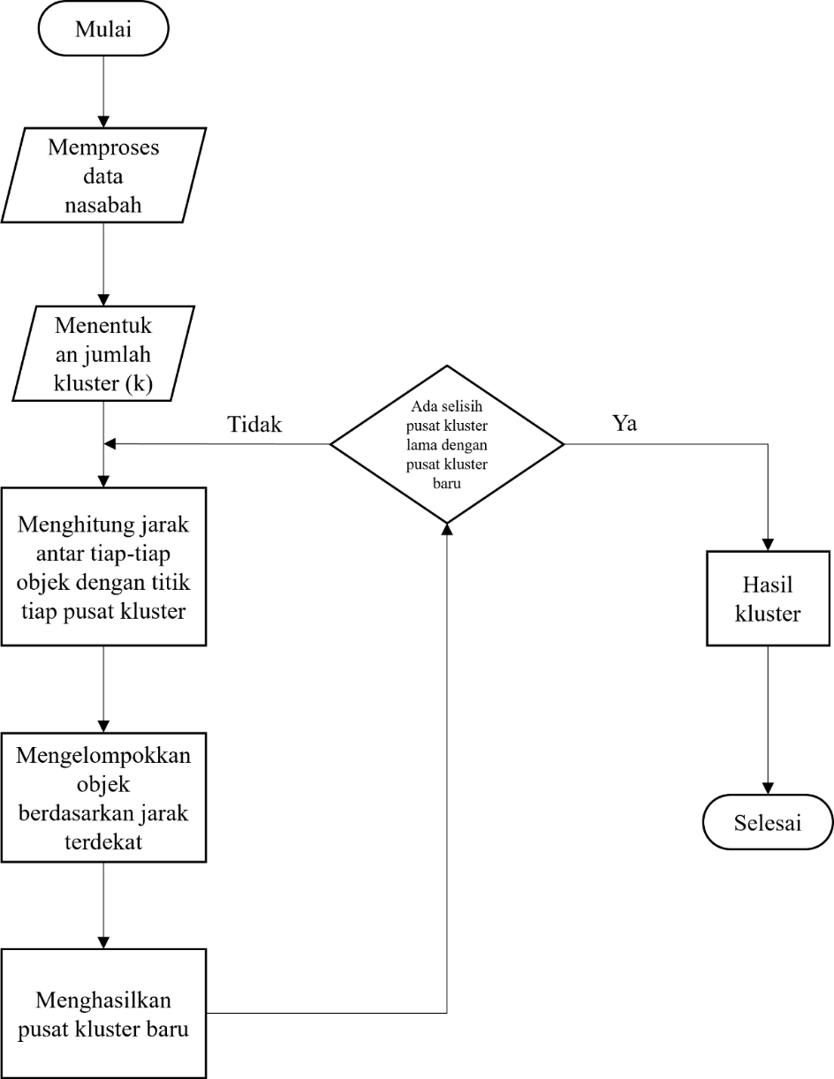

Gambar 2 Flowchart K-means

Adapun penjelasan flowchart untuk K-Means adalah sebagai berikut:

* + - 1. Mulai (Start):

1. Proses data nasabah: Langkah ini melibatkan pengumpulan dan persiapan data nasabah untuk dianalisis. Ini mungkin termasuk pembersihan data, normalisasi, dan pemilihan fitur.
   * + 1. Proses Data (Data *Processing*):
2. Tentukan jumlah *cluster* (k): Langkah ini menentukan jumlah *cluster* (k) yang sesuai untuk data. Ini bisa dilakukan dengan berbagai metode, seperti metode siku (*elbow method*) atau analisis *silhouette*.
   * + 1. Pengelompokkan *(Clustering):*
3. Hitung jarak antara tiap objek dan pusat tiap *cluster:* Langkah ini menghitung jarak antara setiap titik data nasabah (objek) dengan pusat masing-masing *cluster*. Umumnya metrik jarak yang digunakan adalah jarak *Euclidean*.
4. Tetapkan objek ke *cluster* berdasarkan jarak terdekat: Langkah ini menetapkan setiap titik data nasabah ke *cluster* yang memiliki pusat terdekat.
5. Buat pusat *cluster* baru: Langkah ini menghitung ulang pusat setiap *cluster* berdasarkan penetapan *cluster* yang baru.
6. Ulangi langkah 3 sampai 5 hingga konvergen: Langkah ini diulang sampai pusat *cluster* tidak lagi berubah secara signifikan, menandakan bahwa pengelompokkan telah konvergen (mencapai hasil akhir).
   * + 1. Keluaran *(Output):*
7. Hasil pengelompokkan: Keluaran dari proses ini adalah penetapan *cluster* akhir untuk setiap titik data pelanggan. Informasi ini dapat digunakan untuk analisis lebih lanjut atau segmentasi basis pelanggan.

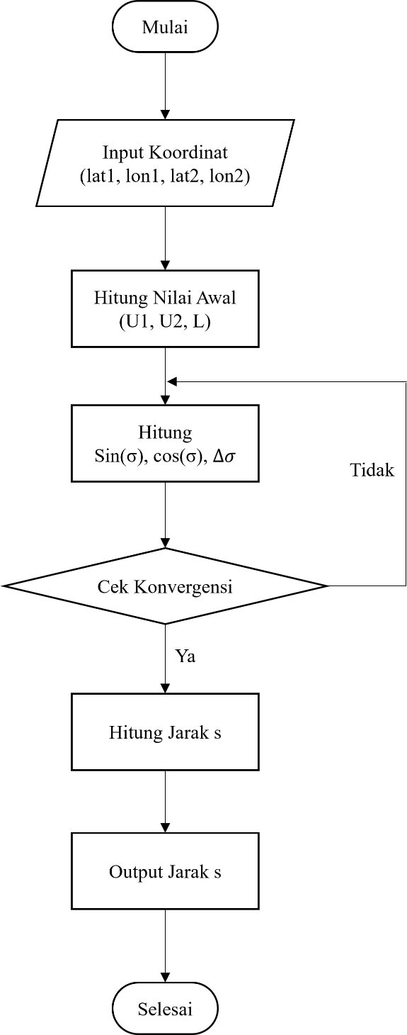

Gambar 3 Flowchart Vincenty

Adapun penjelasan flowchart untuk Metode *vincenty* adalah sebagai berikut:

1. Nilai Input:
2. lat1: Lintang titik pertama (derajat)
3. lon1: Bujur titik pertama (derajat)
4. lat2: Lintang titik kedua (derajat)
5. lon2: Bujur titik kedua (derajat)

Nilai-nilai ini mewakili informasi awal tentang dua titik di permukaan bumi.

1. Konversi ke Radian:

Langkah ini mengonversi input lintang dan bujur dari derajat ke radian. Konversi ini diperlukan karena fungsi trigonometri dalam rumus Vincenty beroperasi pada nilai radian.

1. Hitung a1, a2, f:
2. a1: Menghitung sumbu semi-mayor elipsoid bumi di titik pertama (meter).
3. a2: Menghitung sumbu semi-mayor elipsoid bumi di titik kedua (meter).
4. f: Menghitung faktor pe (pipih) elipsoid bumi.
5. Hitung Nilai Awal:
6. U1: Menghitung jari-jari rata-rata bumi di titik pertama (meter).
7. U2: Menghitung jari-jari rata-rata bumi di titik kedua (meter).
8. Δλ: Menghitung perbedaan bujur antara dua titik (radian).
9. **Loop Iteratif:**

Looping ini berlanjut sampai konvergensi tercapai.

1. Periksa Konvergensi

Jika delta sigma kurang dari atau sama dengan ambang batas tertentu (biasanya 10^-7), konvergensi tercapai. Jika tidak, lanjutkan loop iteratif.

1. Menghitug Jarak (s)

Setelah menyelesaikan loop iteratif dan mencapai konvergensi, langkah selanjutnya adalah menghitung jarak akhir (s) antara dua titik menggunakan nilai-nilai yang diperbarui dari U1, U2, dan C. Perhitungan ini secara langsung menerapkan nilai U2 dan C yang diperbarui untuk menentukan jarak akhir (s) antara dua titik di permukaan bumi, mempertimbangkan bentuk elipsoid bumi.

1. Menampilkan Hasil

Jarak yang dihitung (s) ditampilkan sebagai output akhir dari *flowchart*. Nilai ini mewakili jarak akurat antara dua lokasi geografis, dengan mempertimbangkan bentuk bumi yang tidak bulat sempurna.

* 1. Teknik Pengujian Sistem

Pada penelitian ini Teknik pengujian yang akan dilakukan pada sistem yaitu menggunakan pengujian *White Box.* White Box Testing adalah salah satu cara untuk menguji suatu aplikasi atau software dengan melihat modul untuk memeriksa dan menganalisis kode program ada yang salah atau tidak. Jika modul ini dan telah diproduksi dalam output yang tidak memenuhi persyaratan, kode akan dikompilasi ulang dan diperiksa lagi sampai mencapai apa yang diharapkan, singkatnya White Box Testing ini menguji dengan cara melihat Pure Code dari suatu aplikasi/software yang diuji tanpa memperdulikan tampilan atau UI dari aplikasi tersebut.

* 1. Teknik Analisis Data

Teknik analisis data meliputi pencarian data, wawancara, catatan lapangan, pengumpulan data secara sistematis dari dokumen, pengorganisasian data ke dalam kategori, memecahnya menjadi unit-unit, melakukan compositing, Artinya proseses merakit dan memilih menjadi dua pola konversi. Buat kesimpulan tentang apa yang penting dan apa yang perlu dieksplorasi, dan untuk memudahkan anda dan orang lain untuk memahaminya.

Untuk mencapai hasil yang dilakukan, peneliti melakukan serangkaian tahapan pengolahan data sebelum dilakukan perhitungkan dan Analisa dengan metode yang ditentukan.

Langkah-langkah analisis data untuk penelitian ini adalah sebagai berikut :

* + - 1. Pengumpulan Data

Pengumpulan data adalah studi, pencatatan dan pengumpulan fakta secara objektif, sesuai dengan hasil observasi dan wawancara di lapangan, khususnya perekaman data dan jenis pengumpulanya data lainnya. Data di lapangan

* + - 1. Preprocessing

Langkah selanjutnya adalah menyiapkan hasil dari langkah sebelumnya sehingga data pada langkah pengolahan sudah siap. Tahap pre-processing terdiri dari beberapa proses yang diperlukan seperti case folding, tokenization, filtering, dan stemming.

* + - 1. Display Data

Menurut Amailes dan Huberman (Sugiyono, 2010) text yang paling sering digunakan untuk menyajikan data dalam penelitian kualitatif. Pada tahap ini peneliti secara sistematis menyajikan data yang telah direduksi menjadi sistematis.

* + - 1. Pengambilan Kesimpulan

Langkah ketiga dalam analisis data kualitatif menurut Miles dan Huberman adalah menarik dan memvalidasi kesimpulan. Kesimpulan pertama yang ditarik masih tentative dan akan berubah jika tidak ditemukan bukti pendukung pada periode pengumpulan data berikutnya. Oleh karena itu, kesimpulan studi kualitatif akan memuaskan masalah pertama yang muncul. Anda dapat, tetapi seperti yang disebutkan di atas, masalah dalam rumusan masalah dan perhitungan penelitian kualitatif masih bersifat sementara dan dapat berkembang setelah survei lapangan.

BAB IV  
HASIL DAN PEMBAHASAN

* 1. Dataset Nasabah

Dalam bab ini, akan di bahas hasil penelitian mengenai jarak terdekat antara agen dan nasabah dengan menggunakan Algoritma *Vincenty*. Hasil eksperimen mencakup pengelompokan data Nasabah dan Agen berdasarkan atribut, seperti nasabah id, Agen id, NamaCostumer, AlamatKtp, namaKelurahan, namaKecamatan, namaKabupaten, namaProvinsi, kodepos, dan longitude dengan menggunakan Algoritma *Vincenty*

* 1. Analisis Data Mentah

Data yang diolah dalam penelitian ini berasal dari PT Gadai Mas sulsel, dataset ini terdiri dari berbagai atribut seperti :

1. agen_id, : Alamat lengkap dari agen yang digunakan untuk membedakan satu agen dari yang lain.
2. alamatAgen : Alamat lengkap dari agen yang digunakan untuk mengidentifikasi agen secara nominal.
3. namaKelurahan : Nama kelurahan tempat agen dimana unit administratif yang lebih kecil dalam suatu wilayah.
4. namaKecamatan : Nama kecamatan tempat agen berada yang lebih besar dari kelurahan.
5. namaKabupaten : Nama kabupaten tempat agen berada yang lebih besar dari kecamatan.
6. namaProvinsi : Nama provinsi agen terbesar dalam dataset ini
7. kodePos : Kode pos dari lokasi agen yaitu untuk mempermudah pencarian lokasi secara spesifik
8. latitude : Koordinat geografis lintang dari loksi agen yang digunakan untuk pemeteran geografis.
9. longitude : Koordinat geografis bujur dari lokasi agen yang digunakan bersamaan dengan latitude untuk pemeteran geografis .

Table 1 Data Nasabah

|  |  |  |  |  |  |  |  |  |  |
| --- | --- | --- | --- | --- | --- | --- | --- | --- | --- |
| Nasabah  id | Nama | Alamat  Ktp | Nama  Keluaran | Nama  Kecamatan | Nama  Kabupaten | Nama  Provinsi | Kodepos | latitude | longtude |
| N001 | ... | … | Jenetallasa | Pallangga | Kab. Gowa-Kabupaten | Sulawesi Selatan | 92161 | -5.20902 | 119.4302 |
| N002 | ... | … | Jenetallasa | Pallangga | Kab. Gowa-Kabupaten | Sulawesi Selatan | 92161 | -5.22502 | 119.4406 |
| N003 | ... | … | Jenetallasa | Pallangga | Kab. Gowa-Kabupaten | Sulawesi Selatan | 92161 | -5.21409 | 119.4306 |
| N004 | ... | … | Tetebatu | Pallangga | Kab. Gowa-Kabupaten | Sulawesi Selatan | 92161 | -5.23123 | 119.4557 |
| N005 | ... | … | Taeng | Pallangga | Kab. Gowa-Kabupaten | Sulawesi Selatan | 92161 | -5.1966 | 119.4367 |
| N006 | ... | … | Jenetallasa | Pallangga | Kab. Gowa-Kabupaten | Sulawesi Selatan | 92161 | -5.21071 | 119.4334 |
| N007 | ... | … | Jenetallasa | Pallangga | Kab. Gowa-Kabupaten | Sulawesi Selatan | 92161 | -5.21733 | 119.4325 |
| N008 | ... | … | Jenetallasa | Pallangga | Kab. Gowa-Kabupaten | Sulawesi Selatan | 92161 | -5.21256 | 119.4391 |
| N009 | ... | … | Jenetallasa | Pallangga | Kab. Gowa-Kabupaten | Sulawesi Selatan | 92161 | -5.21979 | 119.4433 |
| N010 | ... | … | Julubori | Pallangga | Kab. Gowa-Kabupaten | Sulawesi Selatan | 92161 | -5.26991 | 119.467 |
| N011 | ... | … | Jenetallasa | Pallangga | Kab. Gowa-Kabupaten | Sulawesi Selatan | 92161 | -5.21618 | 119.4316 |
| N012 | ... | … | Jenetallasa | Pallangga | Kab. Gowa-Kabupaten | Sulawesi Selatan | 92161 | -5.21846 | 119.4365 |
| N013 | ... | … | Tetebatu | Pallangga | Kab. Gowa-Kabupaten | Sulawesi Selatan | 92161 | -5.22753 | 119.4505 |
| N014 | ... | … | Jenetallasa | Pallangga | Kab. Gowa-Kabupaten | Sulawesi Selatan | 92161 | -5.21907 | 119.4387 |
| N015 | ... | … | Jenetallasa | Pallangga | Kab. Gowa-Kabupaten | Sulawesi Selatan | 92161 | -5.21723 | 119.4328 |
| N016 | ... | … | Jenetallasa | Pallangga | Kab. Gowa-Kabupaten | Sulawesi Selatan | 92161 | -5.21153 | 119.4319 |
| N017 | ... | … | Jenetallasa | Pallangga | Kab. Gowa-Kabupaten | Sulawesi Selatan | 92161 | -5.20871 | 119.4302 |
| N018 | ... | … | Jenetallasa | Pallangga | Kab. Gowa-Kabupaten | Sulawesi Selatan | 92161 | -5.2181 | 119.4447 |
| N019 | ... | … | Julubori | Pallangga | Kab. Gowa-Kabupaten | Sulawesi Selatan | 92161 | -5.26147 | 119.4597 |
| N020 | ... | … | Julubori | Pallangga | Kab. Gowa-Kabupaten | Sulawesi Selatan | 92161 | -5.26899 | 119.4604 |

* 1. Tahapan *Vincenty*

Pada tahap *Vincenty* merupakan tahap menghitung jarak antara dua titik di permukaan *elipsoid* seperti Bumi, dengan akurasi yang sangat tinggi. Rumus *Vincenty* menggunakan parameter-parameter *elipsoid* seperti semi-major axis (a), *flattening* (f), dan koordinat geogrfis (lintang dan bujur) dari dua titik.

Berikut adalah rumus-rumus dasar yang digunakan dalam perhitungan *Vincenty*.

Adapun langkah-langkah menghitung jarak antara dua titik koordinat menggunakan rumus *Vincenty* :

1. Menentukan koordinat titik nasabat (lat dan long)
2. Menentukan koordinat titik agen (lat dan long)
3. Menentukan parameter Ellipsoid
4. Konversi lat dan long ke radian
5. Hitung *reduced latitude*
6. Perhitungan awal
7. Iterasi *Vincenty*
8. Proses perhitungan setelah iterasi

c.

d.

e.

Pada perhitungan manual jarak antara agen dengan nasabah, jarak yang di dapatkan yaitu 0,595928 km. Berikut tabel perhitungan manual dari *vincenty*

Table 2 Perhitungan manual agen dan nasabah

|  |  |  |  |  |  |
| --- | --- | --- | --- | --- | --- |
| No. | Nasabah | | Agen | | Hasil Perhitungan Vincenty (km) |
| Latitude | Longitude | Latitude | Longitude |
| 1 | -5.20902 | 119.4302 | -5.21441 | 119.4303 | 0.595938 |
| 2 | -5.22089 | 119.4469 | -5.22502 | 119.4406 | 0.840276 |
| 3 | -5.21409 | 119.4306 | -5.21441 | 119.4303 | 0.049682 |
| 4 | -5.23123 | 119.4557 | -5.23127 | 119.4551 | 0.066662 |
| 5 | -5.1966 | 119.4367 | -5.19859 | 119.4398 | 0.404296 |
| 6 | -5.21071 | 119.4334 | -5.21441 | 119.4303 | 0.530643 |
| 7 | -5.21733 | 119.4325 | -5.21441 | 119.4303 | 0.40286 |
| 8 | -5.21256 | 119.4391 | -5.21441 | 119.4303 | 0.998532 |
| 9 | -5.21979 | 119.4433 | -5.22089 | 119.4469 | 0.422785 |
| 10 | -5.26991 | 119.467 | -5.26921 | 119.4604 | 0.727891 |

Dari tabel diatas jarak yang diambil untuk di kalkulasikan menggunakan rumus *Vincenty* adalah jarak yang terkecil, sehingga data yang dimasukan ada 10 data.

Berikut adalah hasil dari perhitungan *Vinventy* dengan alogaritma *K-Means.*

|  |  |  |
| --- | --- | --- |
| Cluster | Jarak Nasabah dengan Agen Terdekat | Agen Terdekat |
| 6 | 0.595938477 | Jenetallasa |
| 10 | 0.840275864 | Mangalili |
| 0 | 0.049681616 | Jenetallasa |
| 4 | 0.066662262 | Tetebatu |
| 6 | 0.404295619 | Taeng |
| 0 | 0.530643319 | Jenetallasa |
| 0 | 0.402859972 | Jenetallasa |
| 0 | 0.998532392 | Jenetallasa |
| 9 | 0.42278513 | Mangalili |
| 1 | 0.727890787 | Julubori |

Table 3 Perhitungan vincenty dengan K-means

* 1. Proses Menggunakan Metode *Vincenty*

Metode *vincenty* digunakan untuk menghitung jarak geodetik antara dua titik di permukaan elipsoid, seperti bumi. Metode ini memberikan hasil yang sangat akurat dibandingkan dengan metode lainya karena mempertimbangkan bentuk elipsoid bumi, bukan hanya asumsi bumi sebagai bola sempurna.

1. Install *Library* yang dibutuhkan yaitu, *pandas, numpy, Kmeans, accuracy_score, markercluster, plotly.express, math, matplotlib.*
2. berikut adalah baris kode yang digunakan untuk mengimpor data set dari file Excel kedalam Data Frame menggunakan library pandas :

Gambar 4 Kode untuk Mengimpor Data dari File Excel ke DataFrame Menggunakan Pandas

data_nasabah : menyimpan data dari file Excel ‘**alamat.xlsx.**’

data_agen : menyimpan data dari file Excel ‘**AlamatAgen.xlsx**.’

1. Untuk menampilkan data dari DataFrame ‘ data_nasabah’, digunakan metode ‘head’ yang menampilkan lima baris pertama dari DataFrame tersebut., jika **data_nasabah.head()** dijalankan, maka akan muncul tabel dari data nasabah di setiap kolom dalam DataFrame.

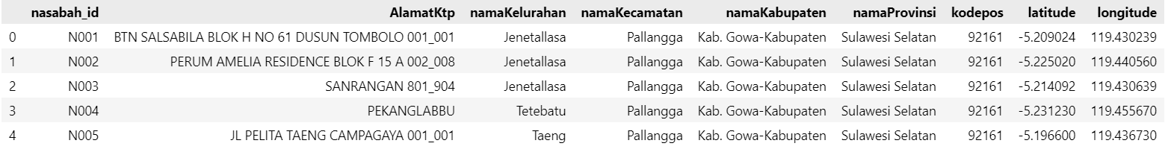Memuat dataset agen dan nasabah dari file Excel

Gambar 5 Contoh Output Metode Head pada DataFrame Nasabah

Data ini menggunakan fungsi pd.read_excel dari pandas. Pastikan untuk memanggil nama file `alamatlth.xlsx` dan AlamatAgen.xlsx` dengan nama file yang sesuai dengan filenya. Fungsi ini akan mengonversi data dari file Excel ke dalam dataframe pandas, yang memudahkan pemrosesan data lebih lanjut. Perintah ini digunakan untuk menampilkan lima baris peretama dari dataframe data_nasabah untuk memberikan gambaran awal tentang struktur data yang dimuat. Fungsi head() dari pandas untuk memeriksa beberapa baris pertama dari dataset untuk memastikan bahwa data telah dimuat dengan benar.

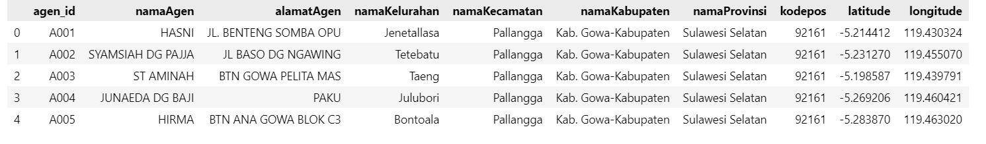4. Menampilkan Lima Baris Pertama dari Data Agen

Gambar 6 Contoh Output Metode Head pada DataFrame Agen

data_agen.head()

Perintah ini digunakan untuk menampilkan lima baris pertama dari dataframe data_agen. Fungsi head() dari pandas sangat berguna untuk memeriksa beberapa baris pertama dari dataset untuk memastikan bahwa data telah dimuat dengan benar.

Tabel diatas adalah hasil dari perintah data_agen.head, yang menunjukkan lima baris pertama dari dataset agen. Data ini mencakup beberapa kolom penting seperti agen_id, namaAgen, alamatAgen, namaKelurahan, namaKecamatan, namaKabupaten, namaProvinsi, kodePos, latitude, longitude.

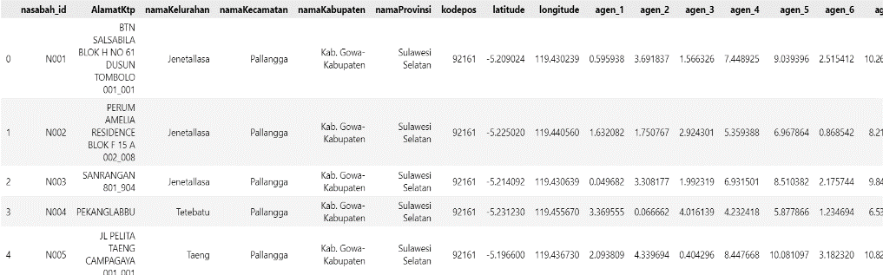5. Menampilkan Lima Baris Pertama dari Data Gabungan

Gambar 7 Contoh Penggunaan Metode Head pada DataFrame

D**ata_**frame**.head()**

Perintah ini digunakan untuk menapilkan lima baris pertama dari DataFrame. Fungsi head() dari pandas sangat berguna untuk memeriksa beberapa baris pertama dari dataset untuk memastikan bahwa data telah dimuat dengan benar.

Gambar diatas adalah hasil dari perintah data_frame.head(), yang menunjukkan lima baris pertama dari dataset gabungan. Data ini mencakup beberapa kolom penting seperti nasabah_id namaCustomer, alamatKtp, namaKelurahan, namaKecamatan, namaKabupaten, namaProvinsi, kodePos, latitude, longitude, dan kolon-kolom tambahan yang mungkin merupakan hasil dari penggabungan data dengan agen.

* + 1. 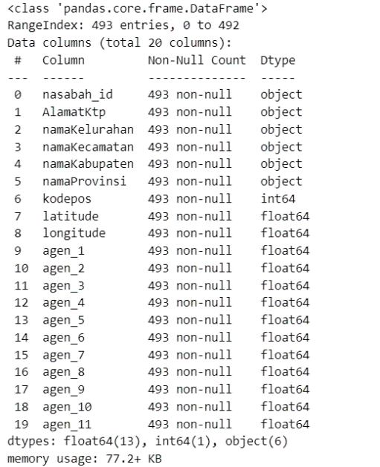Menampilkan Informasi DataFrame

Gambar 8 DataFrame Info Summary

data_Frame info()

perintah ini digunakan untuk menampilkan informasi tentang dataframe, dataframe ini memiliki 493 entri dan 20 kolom, yang meliputi informasi tentang nasabah dan jarak ke agen. Untuk mendapatkan informasi rinci tentang struktur DataFrame, seperti jumlah kolom, jumlah entri, tipe data setiap kolom, dan penggunaan memory, kita dapat menggunakan ‘info’().

* + 1. 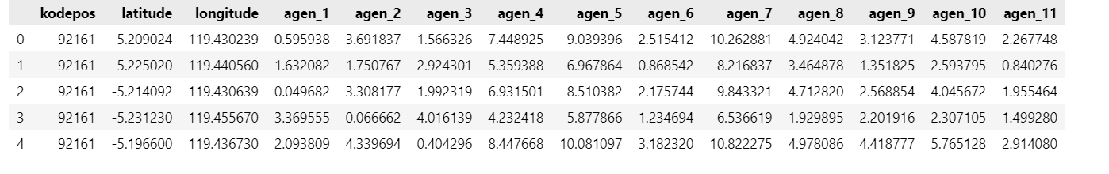Menampilkan lima baris pertama dari `data_x`

Gambar 9 Penggunaan data_x di Metode head() pada DataFrame

data_x.head()

perintah ini digunakan untuk menampilkan lima baris pertama dari dataframe data_x. Fungsi head() dari pandas sangat berguna untuk memeriksa beberapa baris pertama dari dataset untuk memastikan bahwa data telah dipisahkan dengan benar.

* + 1. 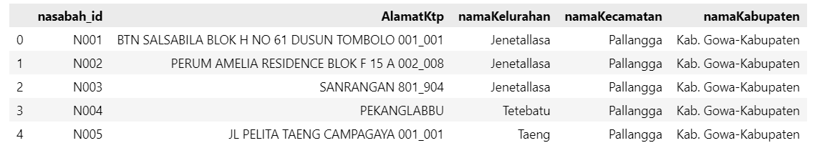Menampilkan Lima Baris Pertama dari `data_y`

Gambar 10 Penggunaan data_y di Metode head() pada DataFrame

Data_y.head()

Perintah ini digunakan untuk menampilkan lima baris pertama dari dataframe data_y untuk memverifikasi bahwa data telah diambil dengan benar.

* + 1. 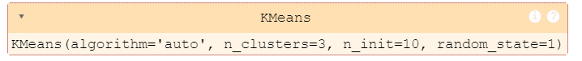Kode K-Means

Gambar 11 kode untuk membuat dan menjelaskan metode Kmeans

Kemudian menentukan algoritma yang digunakan untuk menjalankan Kmeans yaitu **‘auto’** yang memilih algoritma terbaik secara otomatis berdasarkan data dan parameternya, kemudian menentukan jumlah cluster yang akan di kelompokkan menjadi 3 cluster, lalu menentukan jumlah pengulangan proses inisialisasi centroid dan menentukan nilai awal untuk generator bilangan acak yang digunakan dalam proses inisialisasi centroid.

* + 1. 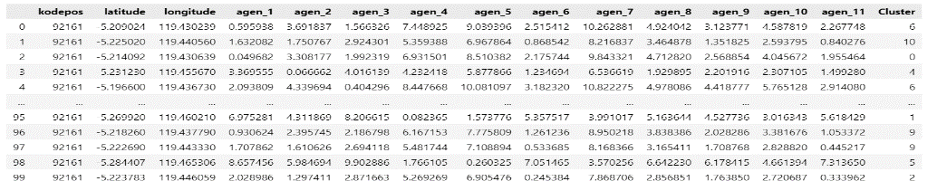menampilakan 100 baris pertama dari DataFrame ‘data_x’ untuk memeriksa hasil clustering dan bagaimana data diorganisasi dalam cluster yang telah ditentukan oleh Kmeans.

Gambar 12 Hasil kode cluster pada DataFrame

Data_x.head(100)

Perintah ini digunakan untuk menampilkan 100 baris pertama dari dataframe data_x untuk memverifikasi bahwa kolom “Cluster” telah ditambahkan dengan benar.

* + 1. 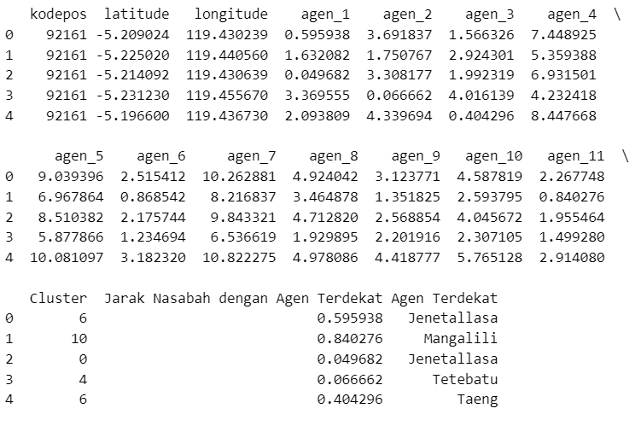Hasil *clustering* dan bagaimana data di organisasikan

Gambar 13 Hasil Clustering dan Penentuan Agen Terdekat

Hasil *clustering* dan bagaimana data di organisasikan dalam cluster yang telah ditentukan oleh Kmeans, kita dapat menampilkan 100 baris pertama dari DataFrame `data_x` yang telah memiliki kolom baru untuk cluster. Selanjutnya pada baris kode ‘***find_min_with_column_name(row)*’** akan menerima satu baris sebagai series dan mengembalikan nilai terkecil serta nama kolom yang sesuai, kemudian pada ‘**data_x`** memilih kolom dari agen 1 sampai agen 11 dalam DataFrame lalu menerapkan fungsi ke setiap baris DataFrame dan menegembalikan hasil menjadi dua kolom yaitu Nasabah dan Agen terdekat yang diisi sesuai dengan nilai terkecil dalam kolom agen.

12. Kemudian kode **data_x.head()** pada kolom nasabah menunjukkan nilai terkecil dari kolom agen 1 sampai agen 11 untuk setiap baris, kolom agen terdekat menunjukkan nama agen yang sesuai dengan nilai terkecil.

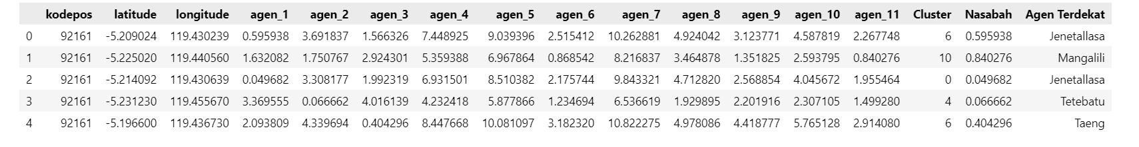13. Hasil akurasi dari sebuah percobaan yang telah disimpan dalam file `akurasi_vincenty.xlsx`. yang berisi tentang jarak referensi, jarak rata-rata, dan akurasi dalam persen. Pada Reference menunjukkan jarak reference dalam kilometer, mulai dari 1 km hingga 10 km. Average menunjukkan jarak rata-rata yang di hitung menggunakan metode *vincenty*, jarak rata-rata tetap konstan di 0.633688 km untuk semua jarak. Pada *accuracy* perhitungan jarak rata-rata dibandingkan dengan jarak referensi, akurasi dihitung berdasarkan dekat jarak rata-rata dengan jarak referensi.

Gambar 14 Penentuan Agen Terdekat dari Kolom Nasabah

Table 4. Akurasi Perhitungan Jarak dengan Metode Vincenty

|  |  |  |
| --- | --- | --- |
| **Reference Distance (km)** | **Average Distance (km)** | **Accuracy (%)** |
| 1 | 0.633688 | 63.36884 |
| 2 | 0.633688 | 31.68442 |
| 3 | 0.633688 | 21.12295 |
| 4 | 0.633688 | 15.84221 |
| 5 | 0.633688 | 12.67377 |
| 6 | 0.633688 | 10.56147 |
| 7 | 0.633688 | 9.052692 |
| 8 | 0.633688 | 7.921106 |
| 9 | 0.633688 | 7.040983 |
| 10 | 0.633688 | 6.336884 |

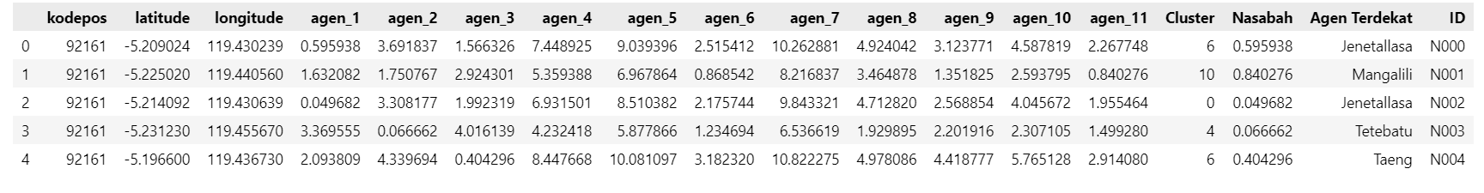14. Pada DataFrame ‘data_x’ mencakup informasi geografis dan data yang terkait agen serta kolom yang mungkin menunjukkan hasil analisis seperti Nasabah dan Agen terdekat. Kemudian pada DataFrame ‘data_y’ mencakup informasi mengenai nasabah dan alamatnya

Gambar 15 Informasi Geografis dan Hasil Analisis Agen dan Nasabah

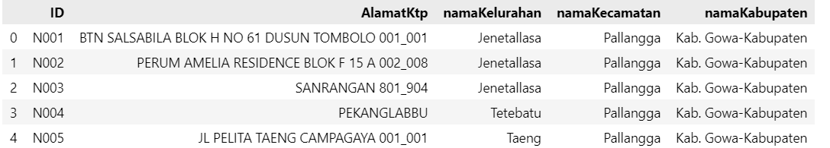15. Untuk mengubah nama kolom dalam DataFrame `data_y` kita dapat menambahkan perintah dengan menggunakan metode `rename()`, pada perintah ‘**data_y.rename(columns={'nasabah_id': 'ID'}, inplace=True)’** digunakan untuk mengubah nama kolom DataFrame **‘data_y’** dan kolom **‘nasabah_id’** diubah menjadi **‘ID’**

Gambar 16 Mengubah Nama Kolom pada DataFrame dengan Metode Rename

16. Menggabungkan Data Frame dan Menampilkan Lima Baris Pertama

merged_df = pd.merge( ey,ex,  on='ID', how='inner')

#merged_df.to_excel('JarakKluster.xlsx', index=False)

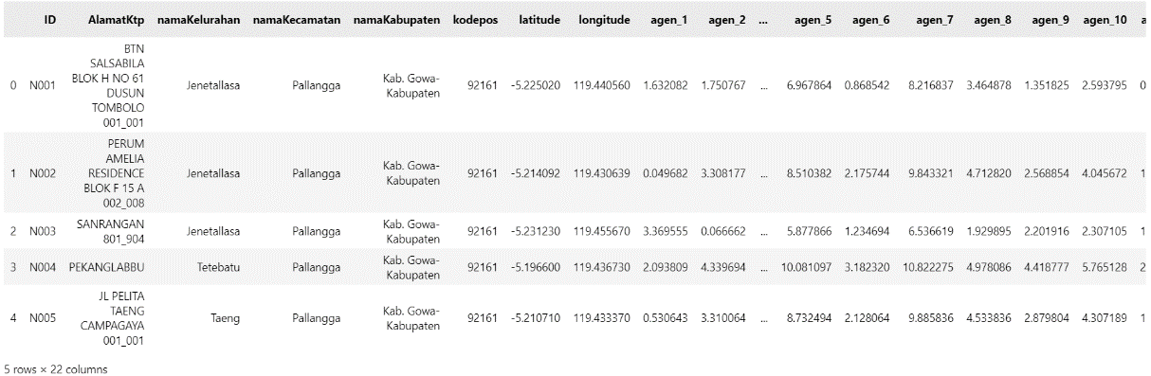merged_df.head()

Gambar 17 Penggabungan DataFrame Berdasarkan Kolom ID

Kode diatas digunakan untuk menggabungkan dua dataframe, yaitu data_nasabah dan data_x berdasarkan kolom nasabah_id dari data_nasabah dan kolom ID dari data_x. Metode pd.marge dari pandas digunakan untuk melakukan operasi ini dengan mrtode join inner, yang berarti hanya baris-baris yang cocok antara kedua dataframe yang akan disertakan dalam hasil penggabungan.

17. Hasil dari penggabungan data ini adalah Data Frame merged_df yang berisi:

1. Informasi detail nasabah (seperti nasabah_id, latitude, longitude).
2. Hasil perhitungan jarak ke masing-masing agen.
3. Agen terdekat untuk setiap nasabah berdasarkan perhitungan jarak.
4. hasil Klustering yang mengelompokkan nasabah berdasarkan jarak mereka ke agen.

Table 5. Hasil clustering dan jarak Nasabah dengan Agen terdekat

|  |  |  |  |  |  |  |  |  |  |  |  |  |
| --- | --- | --- | --- | --- | --- | --- | --- | --- | --- | --- | --- | --- |
| **agen_1** | **agen_2** | **agen_3** | **agen_4** | **agen_5** | **agen_6** | **agen_8** | **agen_9** | **agen_10** | **agen_11** | **Cluster** | **Jarak Nasabah dengan Agen Terdekat** | **Agen Terdekat** |
| 1.632082202 | 1.750766596 | 2.924301099 | 5.359388382 | 6.967864499 | 0.868541591 | 3.46487767 | 1.351825191 | 2.593794882 | 0.840275864 | 10 | 0.840275864 | Mangalili |
| 0.049681616 | 3.30817731 | 1.992319183 | 6.931501171 | 8.510382289 | 2.175744275 | 4.712820262 | 2.568853601 | 4.045671751 | 1.955463838 | 0 | 0.049681616 | Jenetallasa |
| 3.369555456 | 0.066662262 | 4.016139207 | 4.23241751 | 5.877866159 | 1.234694448 | 1.929894983 | 2.201916193 | 2.307105071 | 1.4992802 | 4 | 0.066662262 | Tetebatu |
| 2.093808722 | 4.339693522 | 0.404295619 | 8.447667819 | 10.08109739 | 3.182320363 | 4.978085926 | 4.418777177 | 5.765127877 | 2.914080182 | 6 | 0.404295619 | Taeng |
| 0.530643319 | 3.31006398 | 1.517893224 | 7.13000557 | 8.732493704 | 2.128063842 | 4.533835664 | 2.879803874 | 4.30718861 | 1.877402662 | 0 | 0.530643319 | Jenetallasa |
| 0.402859972 | 2.938859743 | 2.224714216 | 6.518403232 | 8.098786862 | 1.843422661 | 4.433747494 | 2.172800432 | 3.638140953 | 1.646633959 | 0 | 0.402859972 | Jenetallasa |
| 0.998532392 | 2.720223661 | 1.546874282 | 6.69364204 | 8.318194682 | 1.526200979 | 3.862830637 | 2.66951518 | 3.980463054 | 1.262112039 | 0 | 0.998532392 | Jenetallasa |
| 1.553503732 | 1.82287543 | 2.376214229 | 5.78591772 | 7.416711294 | 0.646095193 | 3.210473682 | 1.999094705 | 3.149571947 | 0.42278513 | 9 | 0.42278513 | Mangalili |
| 7.358671809 | 4.471296054 | 8.442275965 | 0.727890787 | 1.604039725 | 5.590200053 | 5.028750767 | 4.997283597 | 3.520331375 | 5.857833689 | 1 | 0.727890787 | Julubori |
| 0.242599781 | 3.089153977 | 2.146065395 | 6.676695677 | 8.255160175 | 1.980353735 | 4.554274657 | 2.318356697 | 3.791218808 | 1.774597711 | 0 | 0.242599781 | Jenetallasa |
| 0.814655443 | 2.502247523 | 2.228224738 | 6.208481269 | 7.809481029 | 1.388020847 | 3.97896554 | 2.001516018 | 3.391621599 | 1.190097344 | 0 | 0.814655443 | Jenetallasa |
| 2.667766956 | 0.652287724 | 3.414484999 | 4.737579201 | 6.382515182 | 0.56560855 | 2.3812162 | 1.844295927 | 2.416149005 | 0.835586248 | 2 | 0.56560855 | Pallangga |
| 1.061830597 | 2.261313652 | 2.268315105 | 6.044544924 | 7.656196372 | 1.132902385 | 3.723283273 | 1.948791534 | 3.275384594 | 0.93349548 | 9 | 0.93349548 | Mangalili |
| 0.413785351 | 2.918345701 | 2.203273785 | 6.513477513 | 8.095933743 | 1.81812718 | 4.405298551 | 2.177481538 | 3.638133611 | 1.619239026 | 0 | 0.413785351 | Jenetallasa |
| 0.363954585 | 3.370067163 | 1.676901439 | 7.118214642 | 8.711347874 | 2.201416428 | 4.657162216 | 2.81474204 | 4.26641864 | 1.959912428 | 0 | 0.363954585 | Jenetallasa |

18. Pada diagram hasil clustering memberikan representasi visual dari distribusi nasabah yang terhubung dengan agen terdekatnya. Setiap segmen pada diagram menunjukkan proporsi nasabah yang terhubung dengan agen tertentu. Dengan melihat diagram ini, kita dapat dengan mudah memahami:

1. Agen mana yang paling banyak di hubungi oleh nasabah
2. Proporsi relatif nasabah yang terhubung dengan masing-masing agen

sebagai contoh, jika segmen yang merepresentasikan agen “Jenetallasa” dengan presentase 26,8% lebih besar dibandingkan segmen lainnya, itu menunjukkan bahwa sebagai besar nasabah terhubung dengan agen “Jenetallasa”.

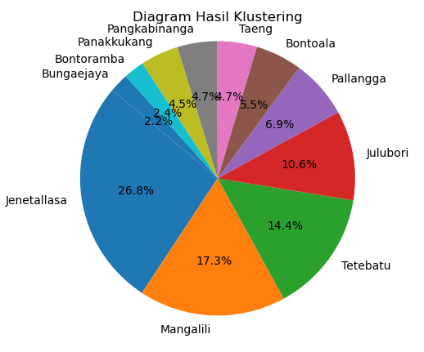

Gambar 18 Diagram hasil clustering

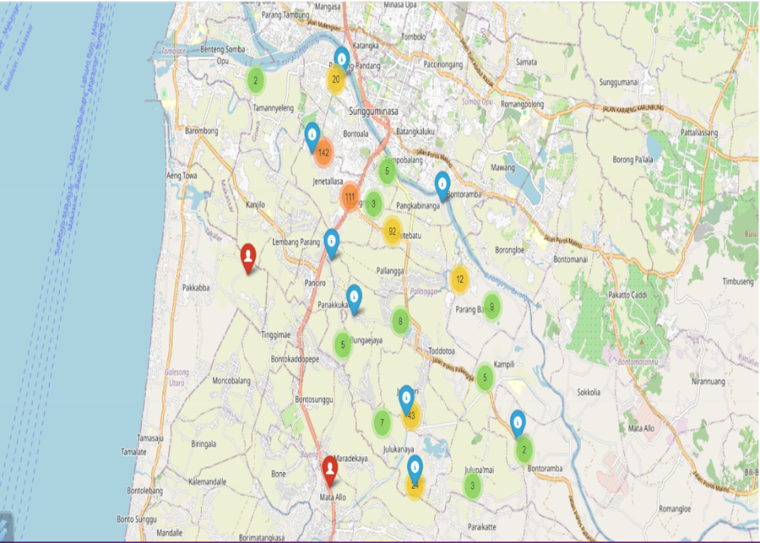19. Peta geografis yang menampilkan distribusi titik-titik di wilayah tertentu, pada

Gambar 19 Peta Distribusi Nasabah dan Agen di Sekitar Makassar

wilayah gambar menunjukkan peta yang mencakup daerah sekitar kota makassar dan sekitarnya. Peta ini mencakup beberapa daerah seperti Tamalate, Barombong, Jenettalasa, Pallangga, Sungguminasa, dan Bontoramba. Kemudian pada titik-titik pada peta terdapat beberapa warna yang tersebar di peta masing-masing dengan angka di dalamnya, titik-titik tersebut memiliki warna yang berbeda misalnya hijau, kuning, orange, merah yang menunjukkan jumlah atau kategori tertentu, pada titik biru dengan symbol “I” atau informasi menunjukkan Lokasi-lokasi yang relevan atau penting. Angka-angka pada lingkaran menunjukkan jumlah atau kualitas tertentu. Misalnya, angka 142,111,92,43. Kemudian pada lingkaran berwarna merah dengan symbol “x” menunjukkan Lokasi yang memerlukan perhatian khusus atau merupakan titik masalah.

Tabel 6. Perhitungan vincenty dengan Google Maps

|  |  |  |
| --- | --- | --- |
| Vincenty | | |
| Vincenty | Google Maps | Persentase (%) |
| 0.595 | 0,599 | 99,33 |
| 0.840 | 0,835 | 99,40 |
| 0.049 | 0,048 | 97,95 |
| 0.066 | 0,066 | 100 |
| 0.404 | 0,397 | 98,26 |
| 0.530 | 0,530 | 100 |
| 0.402 | 0,406 | 99,01 |
| 0.998 | 0,997 | 99,89 |
| 0.422 | 0,417 | 99,01 |
| 0.727 | 0,733 | 99,18 |

Dari table diatas dapat disimpulkan bahwa pengukuran jarak antara *vincenty* dan Google Maps memiliki Tingkat presentasi keakuratan diatas 97% dimana hasil jarak *vincenty* tidak beda jauh dengan hasil jarak pada Google Maps.

BAB V  
KESIMPULAN DAN SARAN

A. Kesimpulan

1. Dalam proses analisis untuk metode *vincenty* bahwa untuk pendistribusian nasabah dengan agen terdekatnya dari 11 agen, hanya ada 1 lokasi agen yang paling tinggi persentasenya atau yang paling banyak dihubungi oleh nasabah yaitu pada agen yang berlokasi di kel. Jenetallasa, dengan perolehan persentase untuk metode *vincenty* sebesar 26.8%
2. Dari penelitian yang dilakukan maka menghasilkan tingkat akurasi 97% dengan menghitung jarak antara agen dengan nasabah, menggunakan metode *vincenty* dengan Google Maps.

B. Saran

Berdasarkan hasil dari penelitian ini, Penelitian selanjutnya disarankan untuk melakukan penelitian lanjutan dengan menggunakan metode vincenty pada perusahaan lain atau di wilayah yang berbeda. Hal ini untuk menguji konsitensi dan keandalan metode ini dalam berbagai konteks dan kondisi geografis.

DAFTAR PUSTAKA

Amrin, A. (2017). Dalam S. M. Syariah. Jakarta: PT Elex Media Komputindo.

Amrin, A. (2017). Strategi Menjual Asuransi Syariah. Dalam A. Amrin, *Strategi Menjual Asuransi Syariah* (hal. 167). Jakarta: PT Elex Media Komputindo.

Darmi, Y. D., & Setiawan, A. (2017). Penerapan Metode Clustering K-Means Dalam Pengelompokan Penjualan Produk. *Jurnal Media Infotama*, *12*(2), 148–157. https://doi.org/10.37676/jmi.v12i2.418

Daya Saing, Agen, Strategi, P. (2023). *ANALISIS KINERJA AGEN DALAM UPAYA PENINGKATAN KEUNGGULAN BERSAING PADA PT PEGADAIAN AREALAMPUNG*. *5*, 1–14.

Maylani, D., Selfiya, S., Ningtiyas, S. D. A., & Fatimatuzzahro, F. (2024). ANALISIS PERAN AGEN DALAM MENINGKATKAN JUMLAH NASABAH DAN PANGSA PASAR PADA PT. PEGADAIAN (Persero) UPC TONGAS KABUPATEN PROBOLINGGO. *EJOIN : Jurnal Pengabdian Masyarakat*, *2*(2), 454–461. https://doi.org/10.55681/ejoin.v2i2.2378

Novi, A. (1998). bab 10. Pegadaian. *Pegadaian*, 116–127.

Nawawi, H. (2003). *Manajemen Sumber Daya Manusia Untuk Bisnis Yang Kompetitif.* Yogyakarta: Gadjah Mada Universitas Press.

Nugraha, & Hajar. (2023). Pemanfaatan Informasi Geospasial Dasar (IGD) untuk Analisis Penyimpangan Arah Kiblat Bangunan Masjid secara Masal. *Media Pengembangan Ilmu Dan Aplikasi Teknik*, 21(2). Diambil kembali dari https://doi.org/10.55893/jt.vol21no2.473

R, S. B., & Suryanto, S. (2009). *Kamus Lengkap Bahasa Indonesia (.* Tanggerang: Karisma Publishing Group.

R. Akbar, A. A. (2022). Qibla Direction Calculation Methods in Islamic Astronomy References in Indonesia. *AHKAM J. Ilmu Syariah, 22*.

Setiawan, T. R. (2023). *ANALISIS DAN PEMETAAN AMIL ZAKAT BERDASARKAN DATA DI KECAMATAN RAPOCINI PADA LAZISMU MAKASSAR*. UNIVERSITAS MUHAMMADIYAH MAKASSAR

Sari, E. Y. (2012). Analisis Faktor-Faktor yang Mempengaruhi Non Muslim Menjadi Nasabah Bank Syariah Mandiri di Medan. *Ekonomi Dan Keuangan* , 49.

Soekanto, S. (2006). *Sosiologi Suatu Pengantar.* Jakarta: PT Raja Grafindo Persada.

Suekanto. (2002). *Suatu Pengantar.* Jakarta: Raja Persada.

Triyanto, A. (2017, April 1). Peran Agen Asuransi Syariah Dalam Meningkatkan Pemahaman Masyarakat Tentang Asuransi Syariah . *Ekonomi Dan Perbankan Syariah*, hal. 26.

Windarni, & Setiawan. (2022). COMPARATIVE ANALYSIS OF VINCENTY AND GEODESIC METHOD APPROACHES IN MEASURING THE DISTANCE BETWEEN SUBDISTRICT OFFICES IN SALATIGA CITY. *Jurnal Ilmu Matematika Dan Terapan*, 16(4). Diambil kembali dari https://doi.org/10.30598/barekengvol16iss4pp1207-1220

Wiryaningtyas, D. P. (2016). . Pengaruh Keputusan Nasabah Dalam Pengambilan Kredit Pada Bank Kredit Desa Kabupaten Jember. *Ekonomi dan Bisnis Growth*, 50.

Y. Miftahuddin, S. U. (2020). Perbandingan Metode Perhitungan Jarak Euclidean, Haversine, Dan Manhattan Dalam Penentuan Posisi Karyawan. *J. Tekno Insentif, 14*, 69–77. doi:10.36787/jti.v14i2.270

Darmi, Y. D., & Setiawan, A. (2017). Penerapan Metode Clustering K-Means Dalam Pengelompokan Penjualan Produk. *Jurnal Media Infotama*, *12*(2), 148–157. https://doi.org/10.37676/jmi.v12i2.418

Daya Saing, Agen, Strategi, P. (2023). *ANALISIS KINERJA AGEN DALAM UPAYA PENINGKATAN KEUNGGULAN BERSAING PADA PT PEGADAIAN AREALAMPUNG*. *5*, 1–14.

Maylani, D., Selfiya, S., Ningtiyas, S. D. A., & Fatimatuzzahro, F. (2024). ANALISIS PERAN AGEN DALAM MENINGKATKAN JUMLAH NASABAH DAN PANGSA PASAR PADA PT. PEGADAIAN (Persero) UPC TONGAS KABUPATEN PROBOLINGGO. *EJOIN : Jurnal Pengabdian Masyarakat*, *2*(2), 454–461. https://doi.org/10.55681/ejoin.v2i2.2378

Novi, A. (1998). bab 10. Pegadaian. *Pegadaian*, 116–127.

Setiawan, T. R. (2023). *ANALISIS DAN PEMETAAN AMIL ZAKAT BERDASARKAN DATA DI KECAMATAN RAPOCINI PADA LAZISMU MAKASSAR*. UNIVERSITAS MUHAMMADIYAH MAKASSAR.

Zain, M. (2022). “Perlindungan Hukum Terhadap Nasabah Gadai Atas Barang Gadai Yang Rusak. *Universitas Muhammadiyah Sumatera Utara Medan*, *2*(31), 31–39. http://repository.umsu.ac.id/handle/123456789/18412

Zayusman, R. (2019, November 2). Pengaruh Pemahaman Dan Peran Agen Terhadap Minat Nasabah Memilih Asuransi Takaful Keluarga Banda Aceh. *Jurnal Ilmiah Mahasiswa Ekonomi Islam* , hal. 216-217.

Lampiran

**Lampiran 1. Source Code**

Source Code

import pandas as pd

import numpy as np

from sklearn.cluster import KMeans

from sklearn.metrics import accuracy_score

import folium

from folium.plugins import MarkerCluster

import plotly.express as px

import math

import matplotlib.pyplot as plt

# Constants for WGS-84

a = 6378137.0  # Semi-major axis

b = 6356752.314245  # Semi-minor axis

f = 1 / 298.257223563  # Flattening

def vincenty(lat1, lon1, lat2, lon2, max_iter=150, tol=1e-15):

    # Ubah derajat menjadi radian

    phi1, phi2 = math.radians(lat1), math.radians(lat2)

    lambda1, lambda2 = math.radians(lon1), math.radians(lon2)

    U1 = math.atan((1 - f) * math.tan(phi1))

    U2 = math.atan((1 - f) * math.tan(phi2))

    L = lambda2 - lambda1

    Lambda = L

    sin_U1, cos_U1 = math.sin(U1), math.cos(U1)

    sin_U2, cos_U2 = math.sin(U2), math.cos(U2)

    for iter_count in range(max_iter):

        sin_Lambda = math.sin(Lambda)

        cos_Lambda = math.cos(Lambda)

        sin_sigma = math.sqrt((cos_U2 * sin_Lambda) ** 2 +

                              (cos_U1 * sin_U2 - sin_U1 * cos_U2 * cos_Lambda) ** 2)

        if sin_sigma == 0:

            return 0  # Poin-poin yang terjadi bersamaan

        cos_sigma = sin_U1 * sin_U2 + cos_U1 * cos_U2 * cos_Lambda

        sigma = math.atan2(sin_sigma, cos_sigma)

        sin_alpha = cos_U1 * cos_U2 * sin_Lambda / sin_sigma

        cos_sq_alpha = 1 - sin_alpha ** 2

        cos_2sigma_m = cos_sigma - 2 * sin_U1 * sin_U2 / cos_sq_alpha

        if math.isnan(cos_2sigma_m):  # Garis khatulistiwa: cos_sq_alpha=0

            cos_2sigma_m = 0

        C = f / 16 * cos_sq_alpha * (4 + f * (4 - 3 * cos_sq_alpha))

        Lambda_prev = Lambda

        Lambda = L + (1 - C) * f * sin_alpha * (sigma + C * sin_sigma *

                                                (cos_2sigma_m + C * cos_sigma *

                                                 (-1 + 2 * cos_2sigma_m ** 2)))

        if abs(Lambda - Lambda_prev) < tol:

            break

    else:

        print(f"Jumlah iterasi: {iter_count + 1}")  # Men-debug informasi

        raise ValueError("Rumus Vincenty gagal menyatu. Pertimbangkan untuk meningkatkan max_iter atau periksa kondisi awal.")

    u_sq = cos_sq_alpha * (a ** 2 - b ** 2) / b ** 2

    A = 1 + u_sq / 16384 * (4096 + u_sq * (-768 + u_sq * (320 - 175 * u_sq)))

    B = u_sq / 1024 * (256 + u_sq * (-128 + u_sq * (74 - 47 * u_sq)))

    delta_sigma = B * sin_sigma * (cos_2sigma_m + B / 4 * (cos_sigma *

                           (-1 + 2 * cos_2sigma_m ** 2) -

                           B / 6 * cos_2sigma_m * (-3 + 4 * sin_sigma ** 2) *

                           (-3 + 4 * cos_2sigma_m ** 2)))

    s = b * A * (sigma - delta_sigma)

    return s / 1000

# Memuat dataset agen dan nasabah dari file Excel

data_nasabah = pd.read_excel('alamatlth.xlsx')  # Ganti dengan nama file Excel nasabah Anda

data_agen = pd.read_excel('AlamatAgen.xlsx')  # Ganti dengan nama file Excel agen Anda

data_nasabah = data_nasabah.drop(columns=['namaCustomer'])

data_nasabah.head()

data_agen.head()

## Create dataframe 3 for the next output dataframe

data_frame = data_nasabah

# Calculate distance through looping

for x in range(len(data_agen)):

    all_jarak = []

    for y in range(len(data_nasabah)):

        # Extract latitude and longitude from separate columns

        latitude = data_nasabah['latitude'][y]

        longitude = data_nasabah['longitude'][y]

        # Call the vincenty (lat_a, long_a, lat_b, long_b)

        jarak = vincenty(float(latitude), float(longitude), float(data_agen['latitude'][x]), float(data_agen['longitude'][x]))

        all_jarak.append(jarak)

    ser_jarak = pd.Series(all_jarak, name=f'agen_{x+1}')

    data_frame[f'agen_{x+1}'] = ser_jarak

data_frame.head()

data_frame.info()

# Menyimpan hasil data_frame ke dalam file Excel

file_path = 'hasil_dari_data_frame.xlsx'

data_frame.to_excel(file_path, index=False)

print(f"DataFrame telah disimpan ke {file_path }")

# take from column 5 to the end

data_x =data_frame.iloc[:,6:]

start_col = 0

end_col = 4

data_y= data_frame.iloc[:, start_col:end_col+1]

data_x.head()

data_y.head()

# creating Kmeans object using  KMeans()

kmean = KMeans(n_clusters = 11, random_state=1)

# Fit on data

data_x['Cluster'] = kmean.fit_predict(data_x)

KMeans(algorithm='auto',

       copy_x=True,

       init='k-means++', # selects initial cluster centers

       max_iter=300,

       n_clusters=3,

       n_init=10,

       # n_jobs=None,

       # precompute_distances='auto',

       random_state=1,

       tol=0.0001, # min. tolerance for distance between clusters

       verbose=0)

# Our new "Cluster" column

data_x.head(100)

# Fungsi untuk mengambil nilai terkecil dan nama kolomnya dalam setiap baris

def find_min_with_column_name(row):

    min_value = row.min()

    column_name = ""

    if row.idxmin() == "agen_1":

        column_name = "Jenetallasa"

    elif row.idxmin() == "agen_2":

        column_name = "Tetebatu"

    elif row.idxmin() == "agen_3":

        column_name = "Taeng"

    elif row.idxmin() == "agen_4":

        column_name = "Julubori"

    elif row.idxmin() == "agen_5":

        column_name = "Bontoala"

    elif row.idxmin() == "agen_6":

        column_name = "Pallangga"

    elif row.idxmin() == "agen_7":

        column_name = "Bontoramba"

    elif row.idxmin() == "agen_8":

        column_name = "Pangkabinanga"

    elif row.idxmin() == "agen_9":

        column_name = "Panakkukang"

    elif row.idxmin() == "agen_10":

        column_name = "Bungaejaya"

    elif row.idxmin() == "agen_11":

        column_name = "Mangalili"

    return min_value, column_name

# Menggunakan apply untuk mengambil nilai terkecil dan nama kolomnya dalam setiap baris

data_x[['Jarak Nasabah dengan Agen Terdekat', 'Agen Terdekat']] = data_x.iloc[:, 3:14].apply(find_min_with_column_name, axis=1, result_type='expand')

# Menampilkan hasil untuk memeriksa

print(data_x.head())

data_x.head()

# Calculate average distance

average_distance = data_x['Jarak Nasabah dengan Agen Terdekat'].mean()

# Calculate accuracy for different reference distances

reference_distances = range(1, 11)  # Distances from 1 km to 10 km

accuracy_results = []

for ref_dist in reference_distances:

    accuracy_percentage = (1 - abs(average_distance - ref_dist) / ref_dist) * 100

    accuracy_results.append((ref_dist, average_distance, accuracy_percentage))

# Create a DataFrame for accuracy results

accuracy_df = pd.DataFrame(accuracy_results, columns=['Reference Distance (km)', 'Average Distance (km)', 'Accuracy (%)'])

# Save the accuracy results to an Excel file

accuracy_file_path = 'akurasi_vincenty.xlsx'

accuracy_df.to_excel(accuracy_file_path, index=False)

print(f"Tabel akurasi telah disimpan ke {accuracy_file_path}")

# Display the accuracy table

print(accuracy_df)

ex=pd.DataFrame(data_x)

ex=ex.reset_index(drop=True)

ex['ID']=ex.index+0

print(ex.columns)

print(data_y.columns)

#ex['ID'] = ex['ID'].astype('object')

ex['ID'] = 'N' + ex['ID'].astype(str).str.zfill(3)

ex.head()

# Jika kolom di 'data_y' bernama 'agent_id' (misalnya), ubah menjadi 'agen_id'

data_y.rename(columns={'nasabah_id': 'ID'}, inplace=True)

data_y.head()

ex = pd.DataFrame(ex)

ey = pd.DataFrame(data_y)

merged_df = pd.merge( ey,ex,  on='ID', how='inner')

#merged_df.to_excel('JarakKluster.xlsx', index=False)

merged_df.head()

data_pie=pd.DataFrame(merged_df)

val_counts = data_pie['Agen Terdekat'].value_counts()

plt.pie(val_counts.values, labels=val_counts.index, autopct='%1.1f%%', startangle=140)

plt.axis('equal')

plt.title('Diagram Hasil Klustering')

plt.show()

# Menghitung rata-rata koordinat untuk menentukan titik tengah peta

avg_lat = (data_agen['latitude'].mean() + merged_df['latitude'].mean()) / 2

avg_lon = (data_agen['longitude'].mean() + merged_df['longitude'].mean()) / 2

# Buat peta dengan titik tengah yang ditentukan

m = folium.Map(location=[avg_lat, avg_lon], zoom_start=12)  # Sesuaikan zoom_start sesuai keinginan Anda

# MarkerCluster untuk agen

agent_cluster = MarkerCluster().add_to(m)

# Tambahkan marker untuk setiap agen

for index, row in data_agen.iterrows():

    popup_text = f"Agen ID: {row['agen_id']}<br>Latitude: {row['latitude']}<br>Longitude: {row['longitude']}"

    for i in range(1, 12):  # Menggunakan range(1, 12) untuk agen_1 sampai agen_11

        if f'agen_{i}' in row:

            popup_text += f"<br>Agen_{i}: {row[f'agen_{i}']}"

    folium.Marker(

        location=[row['latitude'], row['longitude']],

        popup=popup_text,

        icon=folium.Icon(color='blue', icon='info-sign')

    ).add_to(agent_cluster)

# MarkerCluster untuk nasabah

nasabah_cluster = MarkerCluster().add_to(m)

# Tambahkan marker untuk setiap nasabah dan hubungkan dengan agen terdekatnya

for index, row in merged_df.iterrows():

    folium.Marker(

        location=[row['latitude'], row['longitude']],

        popup=f"Nasabah ID: {row['ID']}<br>Latitude: {row['latitude']}<br>Longitude: {row['longitude']}<br>Agen Terdekat: {row['Agen Terdekat']}",

        icon=folium.Icon(color='red', icon='user')

    ).add_to(nasabah_cluster)

    # Cari baris agen yang sesuai

    matching_agen = data_agen[data_agen['agen_id'] == row['Agen Terdekat']]

    if not matching_agen.empty:

        agen_row = matching_agen.iloc[0]  # Ambil baris pertama yang cocok

        folium.PolyLine(

            locations=[

                [row['latitude'], row['longitude']],

                [agen_row['latitude'], agen_row['longitude']]

            ],

            color='green'

        ).add_to(m)

# Simpan peta ke file HTML

m.save('nasabah_agen_map.html')

# Menampilkan peta secara interaktif di Jupyter Notebook (jika digunakan)

m

**Lampiran 2. Data Mentah Nasabah**

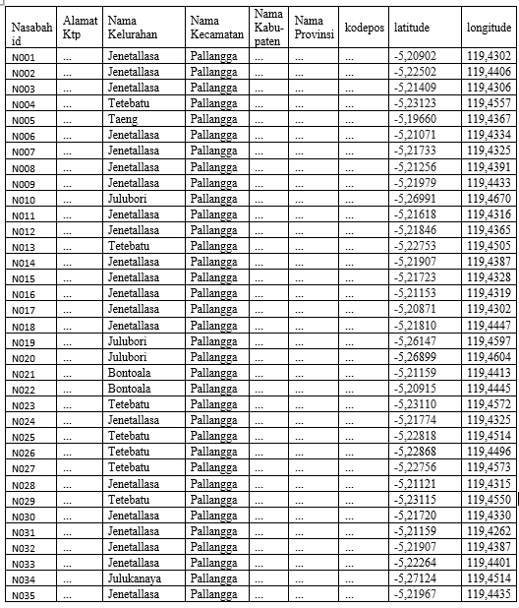

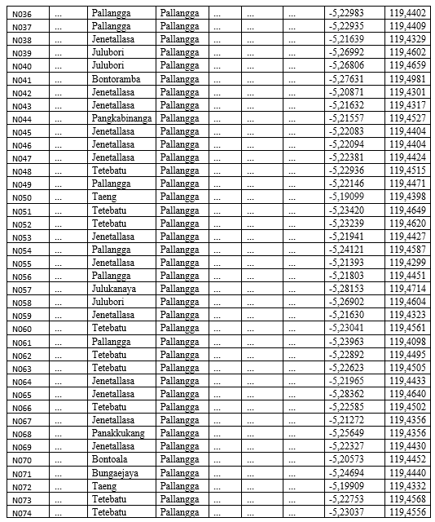

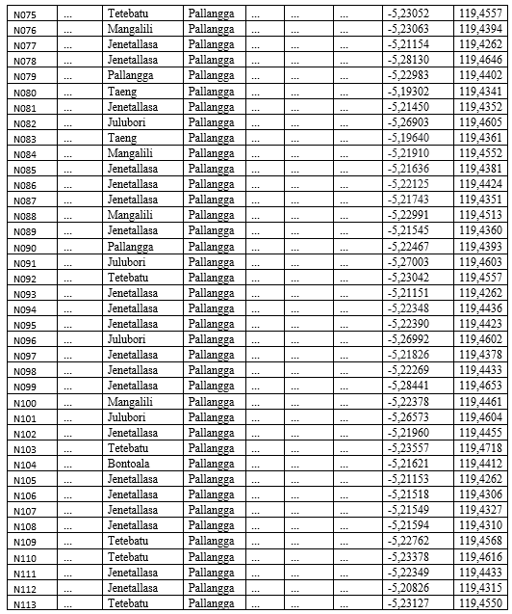

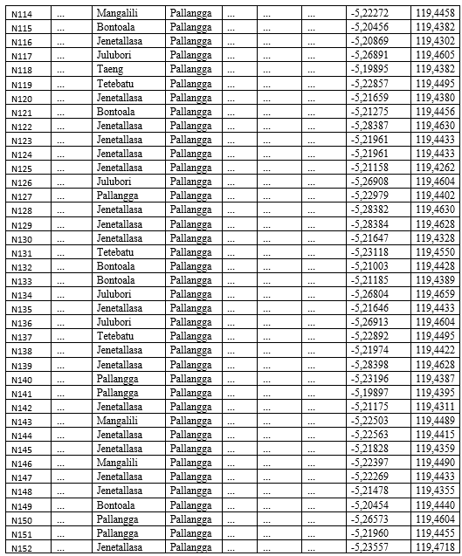

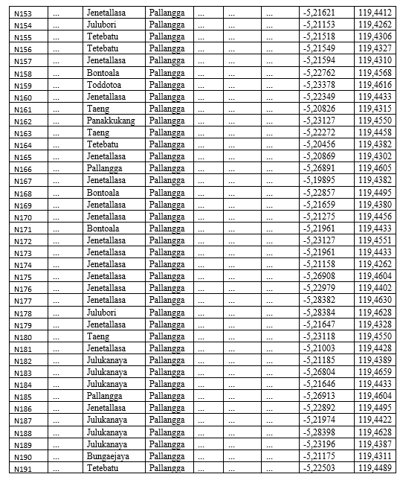

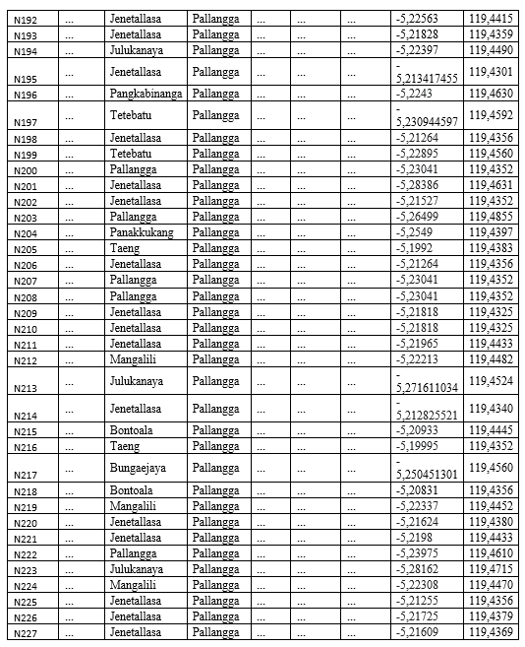

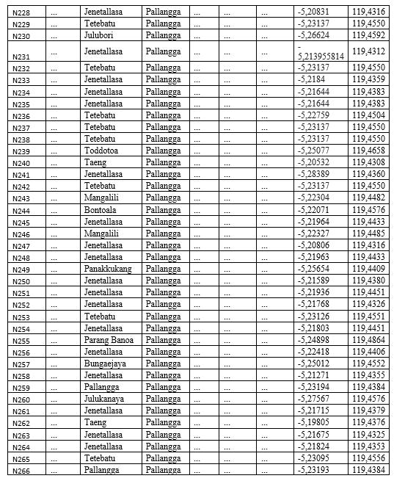

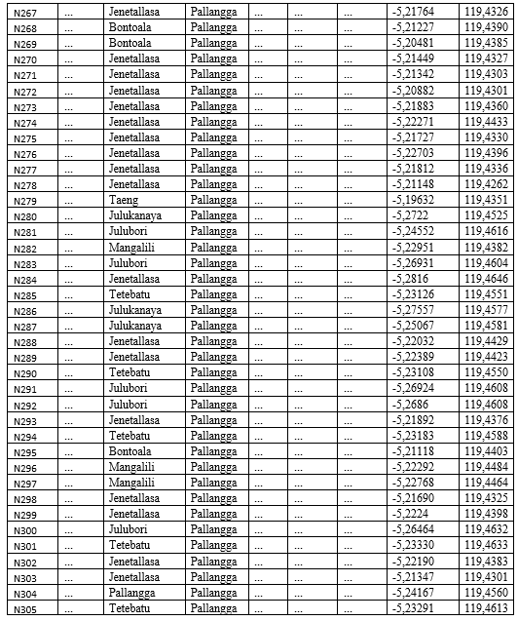

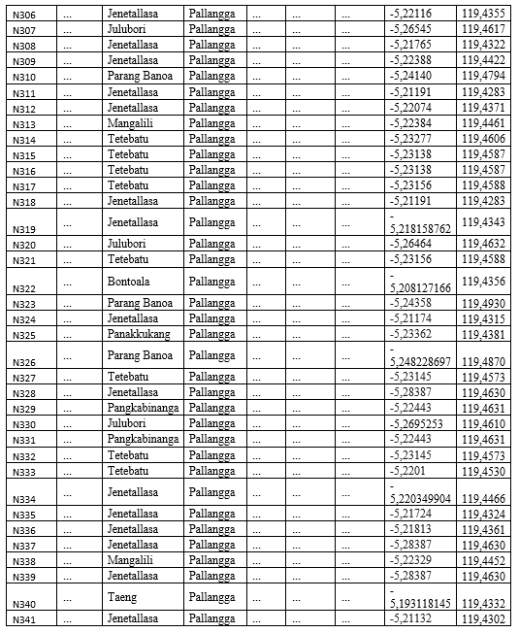

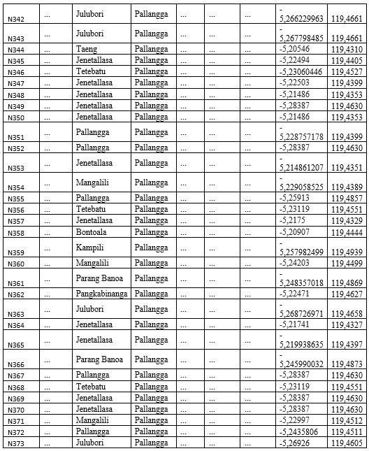

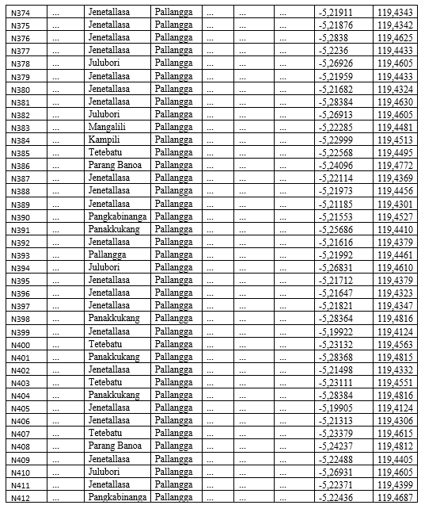

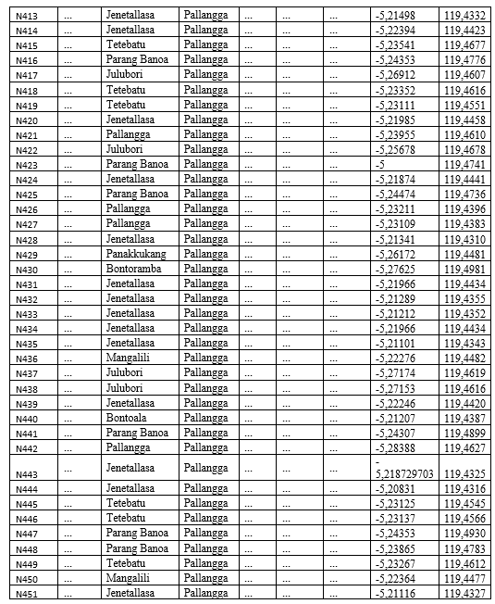

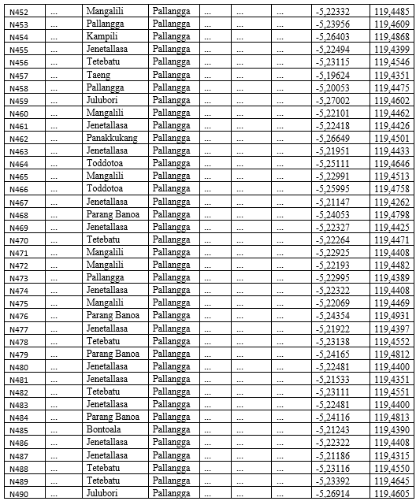

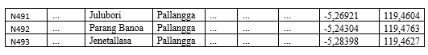

**Lampiran 3 Data Mentah Agen**

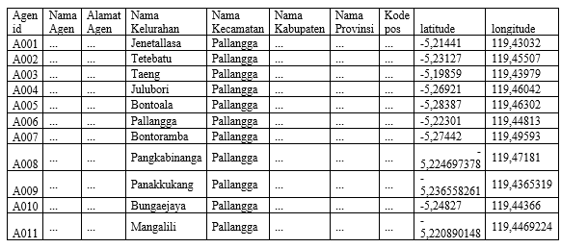

**Lampiran 4. Permohonan Penelitian kepada kaprodi teknik informatika teknik**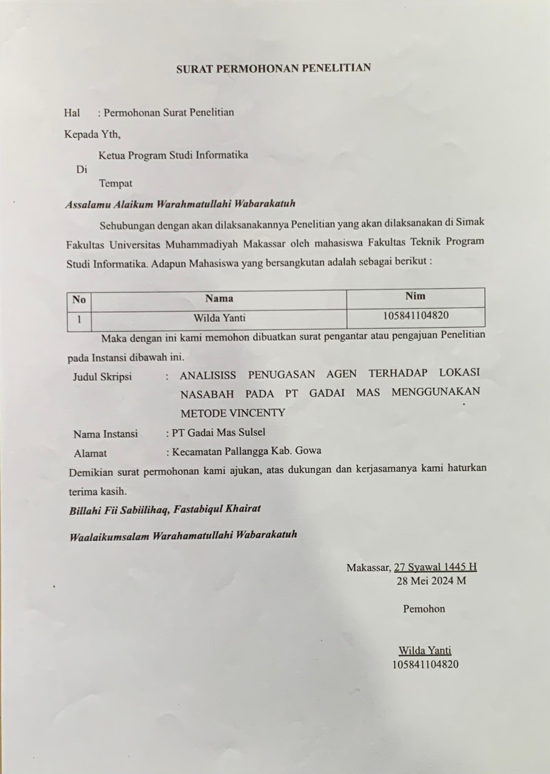

**Lampiran 5. Pengantar Penelitian Kepada Ketua LP3M Unismuh Makassar**

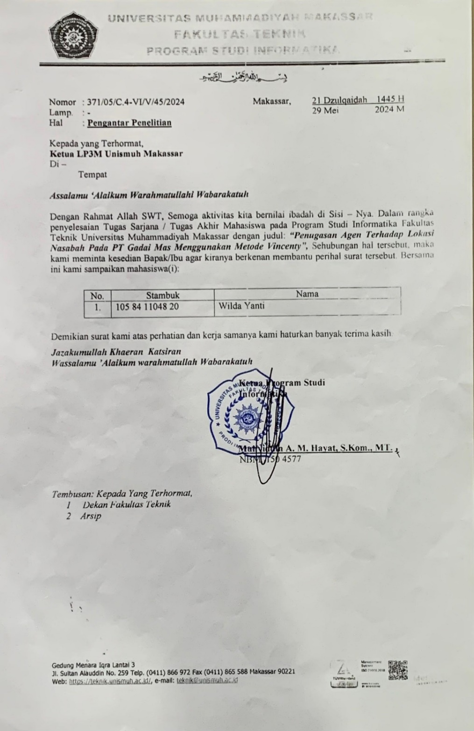

**Lampiran 6. Surat permohonan Izin Penelitian kepada Dinas Penanaman Modal dan PTSP Provinsi sulawesi Selatan**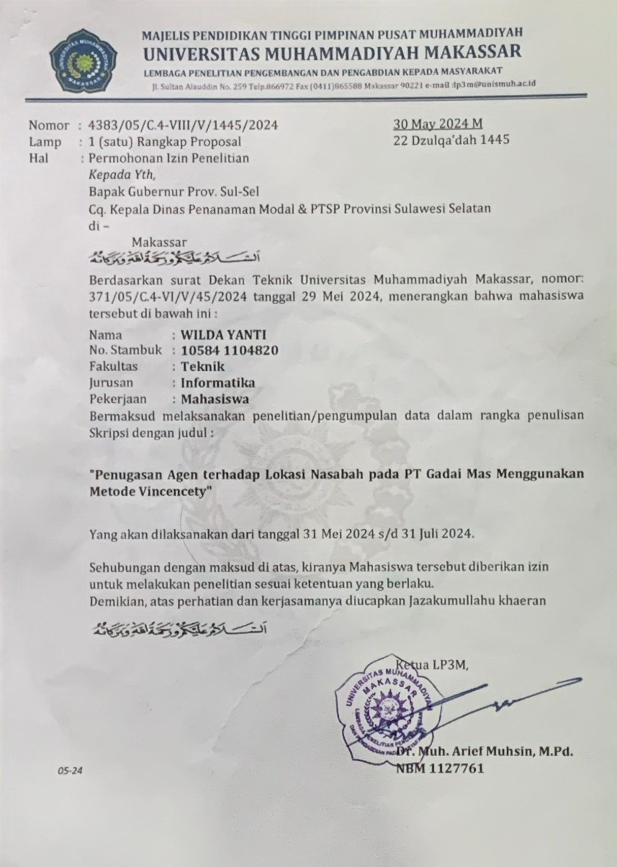

**Lampiran 7 . Surat Izin Penelitian dari Dinas Penanaman Modal dan Pelayanan Terpadu Satu Pintu (DPMPTSP) Sulawesi Selatan**

